**FPT EDUCATION**

**FPT POLYTECHNIC COLLEGE**



**KIỂM THỬ NÂNG CAO**

**Nhóm 5:**

**Giảng Viên Hướng Dẫn: Nguyễn Lý Minh Thy**

**Thành Viên Nhóm:**

**Ngô Vũ Sơn– PS32935, trưởng nhóm**

**Huỳnh Thị Yến Nhi – PS32797**

**Đỗ Mỹ Thuận – PS32874**

**Lớp: SD18308**

**Báo cáo Assignment**

***Ho Chi Minh City, 23 – 03 – 2024***

**COMMENTS**

**□**

*** Lecturer 1 :***

*** Lecturer 2:***

Nội dung

1.1.1 Các cửa sổ quản lý 43

1.1.2 Cửa sổ tổng hợp thống kê (ThongKeJDialog) 68

1.1.3 Các giao diện hỗ trợ khác 73

1.2 Tạo CSDL với SQL Server 77

1.2.1 Sơ đồ quan hệ 77

1.2.2 Chi tiết các bảng 78

1.2.3 Thủ tục lưu 88

1.3 Lập trình CSDL 94

1.3.1 Mô hình tổ chức lập trình CSDL 94

1.3.2 JdbcHelper (XJdbc) 94

1.3.3 Entity Class và DAO 95

1.4 Thư viện tiện ích 107

Lập trình nghiệp vụ 109

1.4.1 Cửa sổ chính EduSysJFrame 109

1.4.2 Các cửa sổ hỗ trợ tổ chức 110

1.4.3 Các cửa sổ chức năng quản lý 112

1.4.4 Cửa sổ chức năng tổng hợp - thống kê 121

1. **Giới thiệu dự án:**
2. **Giới thiệu về Công ty LAPTRINHCITY:**

- Trung tâm đào tạo tin học ngắn hạn LapTrinhCity đang đào tạo các khóa tin học ngắn hạn theo chuyên đề như Photoshop, Java, Web…

- Việc quản lý khóa học, học viên, bảng điểm và doanh thu đang thực hiện thông qua excel. Hiện Trung tâm đang gặp khó khăn khi số lượng người học ngày một nhiều, dữ liệu ngày càng lớn nên việc quản lý excel gặp rất nhiều khó khăn, dễ sai sót mà không bảo mật.

1. **Yêu cầu của Công ty:**

* LapTrinhCity mong muốn xây dựng một phần mềm để giải quyết khó khăn trên.
  1. **Yêu cầu nghiệp vụ chức năng:**
* Quản lý người đăng ký học.
* Quản lý các chuyên đề.
* Quản lý các khóa học được tạo ra từ các chuyên đề.
* Quản lý học viên của các khóa học.
* Tổng hợp bảng điểm của các khóa học.
* Thống kê doanh thu, số lượng người học từng chuyên đề theo năm.
* Tổng hợp số lượng người học đăng ký theo tháng .
  1. **Yêu cầu về bảo mật:**
* Tất cả mọi thành viên phải đăng nhập mới sử dụng được phần mềm.
* Trưởng phòng đào tạo được phép thực hiện tất cả các
* Nhân viên phòng đào tạo không được phép xóa dữ liệu và cũng không được xem thông tin về doanh thu.
  1. **Yêu cầu về môi trường công nghệ**:
* Ứng dụng phải được thực với công nghệ Swing và JDBC chạy trên mọi hệ điều hành với môi trường JDK tối thiểu 1.8.
* Hệ quản trị CSDL SQL Server 2008 trở lên.

1. **Lập kế hoạch dự án:**

|  |  |  |  |  |
| --- | --- | --- | --- | --- |
| TT | HẠNG MỤC | BẮT ĐẦU | KẾT THÚC | KẾT QUẢ |
| **1** | **Phân tích yêu cầu khách hàng** |  |  |  |
| 1.1 | Hiện trạng |  |  |  |
| 1.2 | Yêu cầu hệ thống |  |  |  |
| 1.3 | Sơ đồ use case |  |  |  |
| **2** | **Thiết kế ứng dụng** |  |  |  |
| 2.1 | Mô hình triển khai |  |  |  |
| 2.2 | Thiết kế CSDL |  |  |  |
| 2.2.1 | Sơ đồ quang hệ thực thể |  |  |  |
| 2.2.2 | Thiết kế chi tiết các thực thể |  |  |  |
| 2.3 | Thiết kế giao diện |  |  |  |
| 2.3.1 | Sơ đồ tổ chức giao diện |  |  |  |
| 2.3.2 | Thiết kế giao diện cho các chức năng nghiệp vụ |  |  |  |
| **3** | **Thực hiện viết mã** |  |  |  |
| 3.1 | Viết mã tạo CSDL |  |  |  |
| 3.1.1 | Tạo CSDL |  |  |  |
| 3.1.2 | SQL truy vấn và các thao tác bản |  |  |  |
| 3.1.3 | Các thủ tục lưu tổng hợp thống kê |  |  |  |
| 3.2 | Lập trình JDBC |  |  |  |
| 3.2.1 | Lớp hỗ trợ |  |  |  |
| 3.2.2 | Model class –Các lớp mô tả dữ liệu |  |  |  |
| 3.2.3 | DAO Class- Các lớp truy xuất dữ liệu |  |  |  |
| 3.3 | Viết mã cho ứng dụng |  |  |  |
| 3.3.1 | Các lớp tiện ích |  |  |  |
| 3.3.2 | Viết mã cho các chức năng |  |  |  |
| **4** | **Kiễm thử** |  |  |  |
| 4.1 | Kiễm thử form quản lý nhân viên |  |  |  |
| 4.2 | Kiễm thử form quản lý người học |  |  |  |
| 4.3 | Kiễm thử form quản lý chuyên đề |  |  |  |
| 4.4 | Kiễm thử form quản lý khóa học |  |  |  |
| 4.5 | Kiểm thử form quảng lý học viên |  |  |  |
| **5** | **Đóng gói và triển khai** |  |  |  |
| 5.1 | Hướng dẫn chuyễn đổi jar thành exe |  |  |  |
| 5.2 | Hướng dẫn cài đặt triển khai |  |  |  |
| 5.3 | Hường dẫn sử dụng phần mềm |  |  |  |

1. **Phân tích yêu cầu khách hàng:**
2. **Sơ đồ Use Case:**

Use case là sơ đồ tổng quan về mặt chức năng và phân vai trò người sử dụng. Dựa vào yêu cầu hệ thống của khách hàng, chúng ta có thể phác thảo sơ đồ use case như sau.

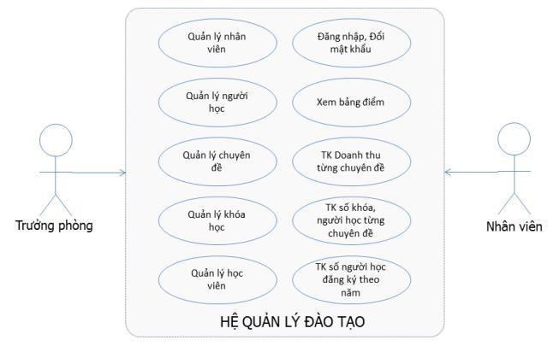

1. **Đặc tả yêu cầu hệ thống (SRS):**
2. **Chi tiết các chức năng:**

* Mỗi chức năng quản lý bao gồm các chức năng con:
* Xem: xem tất cả và chi tiết một mục.
* Thêm: thêm mới vào cơ sở dữ liệu.
* Xóa: xóa theo mã.
* Sửa: cập nhật dữ liệu đang xem.
* Tìm kiếm: tìm kiếm theo điều kiện.
* Điều hướng: di chuyển đến dữ liệu của bản ghi chi tiết trước và sau.
* Các chức năng thao tác dữ liệu (thêm, sửa, xóa) cần được kiểm lỗi hợp lý với dữ liệu.
* Chức năng tổng hợp thống kê số liệu:
* Bảng điểm theo khóa học phải có cấu trúc là:
* Mã người học.
* Họ và tên.
* Điểm.
* Tổng hợp điểm từng chuyên đề
* Chuyên đề.
* Số học viên.
* Điểm cao nhất.
* Điểm thấp nhất.
* Điểm trung bình.
* Doanh thu từng chuyên đề theo năm phải có cấu trúc:
* Chuyên đề.
* Số khóa.
* Số học viên.
* Doanh thu.
* Học phí thấp nhất.
* Học phí cao nhất.
* Học phí trung bình.
* Thống kê số người học từng năm phải có cấu trúc:
* Năm.
* Số học viên.
* Ngày đăng ký sớm nhất.
* Ngày đăng ký muộn nhất.
* Chức năng đăng nhập và đăng xuất.
* Đăng nhập: để sử dụng phần mềm, bắt buộc phải đăng nhập.
* Đăng xuất: đăng nhập lại với người dùng khác hoặc dừng lại đi đâu đó.

1. **Chi tiết về yêu cầu bảo mật:**

* Tất cả phải đăng nhập mới được sử dụng các chức năng trong phần mềm.
* Trưởng phòng: được phép sử dụng tất cả.
* Nhân viên:
* Không được phép thực hiện chức năng xóa trong các chức năng quản lý.
* Không được phép xem chức năng thống kê doanh thu.

1. **Thông tin các thực thể:**
   * Người học

* Mã người đăng ký học
* Họ và tên
* Ngày sinh
* Giới tính
* Số điện thoại
* Email
* Ghi chú
* Chuyên đề
* Mã chuyên đề
* Tên chuyên đề
* Học phí
* Thời lượng (tính theo giờ)
* Hình logo
* Mô tả chuyên đề
* Khóa học
* Mã khóa học
* Mã chuyên đề
* Học phí
* Thời lượng
* Ngày khai giảng
* Ghi chú
* Học viên
* Mã học viên
* Mã khóa học
* Mã người học
* Điểm trung bình
* Nhân viên
* Mã nhân viên
* Mật khẩu
* Họ và tên
* Vai trò
* Chú ý: Học phí và thời lượng của chuyên đề có thể bị thay đổi mà không làm ảnh hưởng đến học phí và thời lượng của những người đã học.

1. **Quản lí nhân viên:**

* **Mô tả chức năng:** Chức năng quản lý nhân viên được sử dụng để quản lý thông tin nhân viên. Yêu cầu của chức năng này là liệt kê danh sách nhân viên, xem thông tin chi tiết của mỗi nhân viên, thêm nhân viên mới, cập nhật thông tin hoặc xóa nhân viên đã tồn tài.
* **Dữ liệu liên quan:** Thông tin của mỗi nhân viên gồm: mã nhân viên, họ và tên, mật khẩu đăng nhập, vai trò của nhân viên (gồm trưởng phòng và nhân viên bình thường).
* **Đối tượng sử dụng:** Sau khi đăng nhập thì nhân viên nào cũng có thể sử dụng chức năng này, ngoại trừ xóa thì chỉ có trưởng phòng mới sử dụng được.

1. **Quản lí chuyên đề:**

* **Mô tả chức năng:** Chức năng quản lý chuyên đề được sử dụng để quản lý thông tin chuyên đề. Yêu cầu của chức năng này là liệt kê danh sách chuyên đề, xem thông tin chi tiết của mỗi chuyên đề, thêm chuyên đề mới, cập nhật thông tin hoặc xóa chuyên đề đã tồn tại.
* **Dữ liệu liên quan:**
* Thông tin của chuyên đề gồm: [MaCD]
* ,[TenCD]
* ,[HocPhi]
* ,[ThoiLuong]
* ,[Hinh]
* ,[MoTa]
* **Đối tượng sử dụng:** Sau khi đăng nhập thì nhân viên nào cũng có thể sử dụng chức năng này, ngoại trừ xóa thì chỉ có trưởng phòng mới sử dụng được.

1. **Quản lí người học:**

* **Mô tả chức năng:** Chức năng quản lý người học được sử dụng để quản lý thông tin người học. Yêu cầu của chức năng này là liệt kê danh sách người học, xem thông tin chi tiết của mỗi người học, thêm người học mới, cập nhật thông tin hoặc xóa người học đã tồn tại.
* **Dữ liệu liên quan:**
* Thông tin của mỗi người học gồm:
* [MaNH]
* [HoTen]
* [NgaySinh]
* [GioiTinh]
* [DienThoai]
* [Email]
* [GhiChu]
* [MaNV]
* [NgayDK]
* **Đối tượng sử dụng:** Sau khi đăng nhập thì nhân viên nào cũng có thể sử dụng chức năng này, ngoại trừ xóa thì chỉ có trưởng phòng mới sử dụng được.

1. **Quản lí khóa học:**

* **Mô tả chức năng:** Chức năng quản lý khóa học được sử dụng để quản lý thông tin khóa học . Yêu cầu của chức năng này là liệt kê danh sách khóa học , xem thông tin chi tiết của mỗi khóa học, thêm chuyên đề mới, cập nhật thông tin hoặc xóa khóa học đã tồn tại.
* **Dữ liệu liên quan:**
* Thông tin của khóa học gồm:
* [MaKH]
* [MaCD]
* [HocPhi]
* [ThoiLuong]
* [NgayKG]
* [GhiChu]
* [MaNV]
* [NgayTao]
* **Đối tượng sử dụng:** Sau khi đăng nhập thì nhân viên nào cũng có thể sử dụng chức năng này, ngoại trừ xóa thì chỉ có trưởng phòng mới sử dụng được.

1. **Quản lí học viên:**

* **Mô tả chức năng:** Chức năng quản lý học viên được sử dụng để quản lý thông tin học viên. Yêu cầu của chức năng này là liệt kê danh sách học viên và người học, xem thông tin chi tiết của mỗi học viên và người học, thêm người học vào khóa học mới, cập nhật điểm hoặc xóa học viên khỏi khóa học.
* **Dữ liệu liên quan:**
* Thông tin của khóa học gồm
* [MaHV]
* [MaKH]
* [MaNH]
* [Diem]
* **Đối tượng sử dụng:** Nhân viên có thể xem và chỉ trưởng phòng mới có quyền chỉnh sửa thông tin.

1. **Quản lí tổng hợp, thống kê:**

* **Mô tả chức năng:** Chức năng quản lý tổng hợp – thống kê được sử dụng để quản lý thông tin bảng điểm, người học, điểm chuyên đề, doanh thu. Yêu cầu của chức năng này là liệt kê danh sách bảng điểm, người học, điểm chuyên đề, doanh thu xem thông tin chi tiết của mỗi bảng, tra cứu dữ liệu từng bảng.
* **Dữ liệu liên quan:**
* Thông tin của tổng hợp - thống kê gồm:
* Bảng điểm: MãNH, Họ và Tên , Điểm , Xếp Loại.
* Người học: Năm, SốNH, Đăng kí sớm nhất, ĐK Muộn Nhất.
* Điểm chuyên đề: Chuyên Đê, SLHV, Điểm TN, Điểm CN, Điểm TB.
* Doanh Thu: Chuyên Đề, SốKH, SỐ HV, D.THU, HP.TN, HP.CN, HP.TB.
* **Đối tượng sử dụng:** Sau khi đăng nhập thì nhân viên nào cũng có thể sử dụng chức năng này, ngoại trừ doanh thu thì chỉ có trưởng phòng mới sử dụng được.

1. **Đăng nhập:**

* **Mô tả chức năng:** Chức năng đăng nhập được sử dụng để đăng nhập vào hệ thống EduSys.Yêu cầu của chức năng này là nhập đúng user và password để được sử dụng dịch vụ.
* **Dữ liệu liên quan:** User và password
* **Đối tượng sử dụng:** Nhân viên và trưởng phòng

1. **Đổi mật khẩu:**

* **Mô tả chức năng:** Chức năng đổi mật khẩu được sử dụng khi người dùng bị rò rĩ thông tin sử dụng.
* **Dữ liệu liên quan:** User và password
* **Đối tượng sử dụng:** Nhân viên và trưởng phòng

1. **Sơ đồ triển khai và yêu cầu hệ thống:**
2. **Sơ đồ triển khai:**

* **Đưa ra mô hình triển khai trong thực tế:**
  + Ứng dụng phần mềm được xây dựng để phục vụ cho nhiều người dùng nhưng cơ sở dữ liệu thì lưu trữ tập trung.

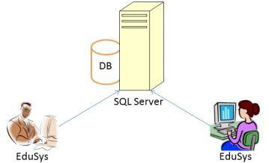

* Cần một máy cài SQL Server 2008+. Máy này cần hệ điều hành window 7 trở lên.
* Các máy nhân viên phòng đào tạo cài phần mềm edusys. Các máy nhân viên cần JDK 1.8+ với hệ điều hành bất kỳ.

1. **Yêu cầu hệ thống:**

* Hệ điều hành WINDOWS 7 trở lên.
* Cài SQL Server 2008+.
* Các máy nhân viên phòng đào tạo cài phần mềm edusys. Các máy nhân viên cần JDK 1.8+ với hệ điều hành bất kỳ.

1. **Thiết kế ứng dụng:**
2. **Mô hình công nghệ ứng dụng:**

* Phác thảo mô hình công nghệ ứng dụng của hệ thống phần mềm. Giải thích rõ các thành phần trong mô hình.

1. **Thực thể:**

* Căn cứ vào SRS để thiết kế các thực thể. Cần phải hoàn thiện 2 phần theo yêu cầu sau đây.

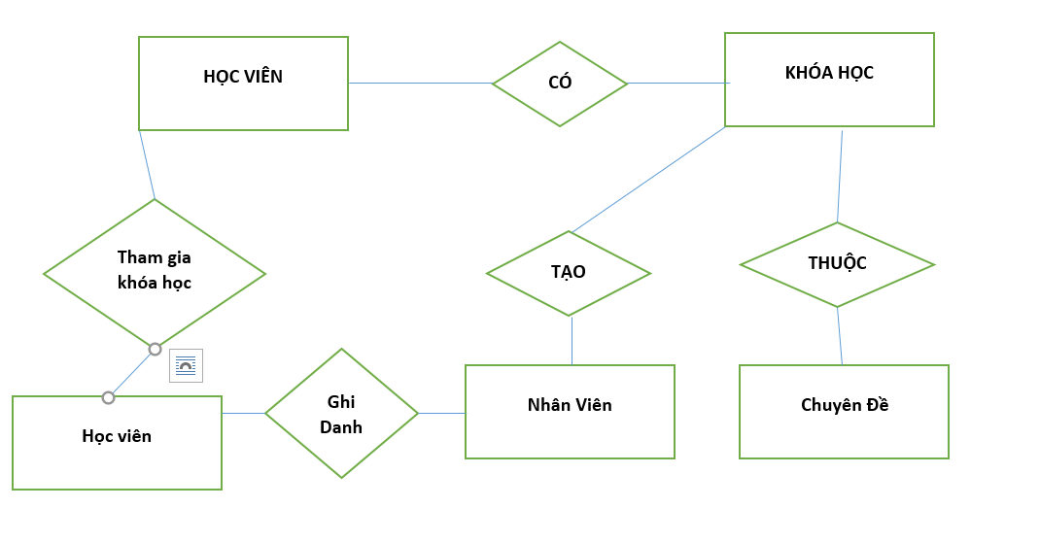 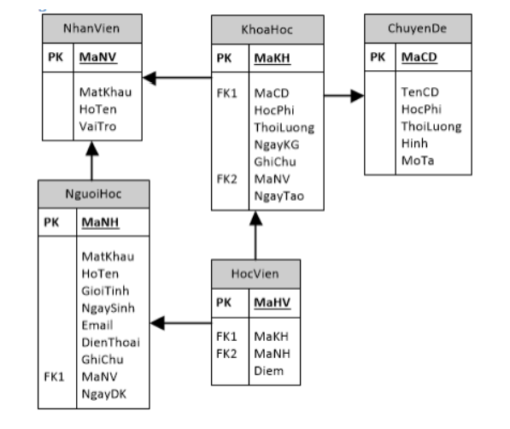

* Chi tiết thực thể: Thiết kế chi tiết thực thể có nghĩa là thiết kế các thuộc tính cần thiết cho mỗi thực thể (căn cứ vào phần dữ liệu liên quan của SRS).
* Thực thể nhân viên:

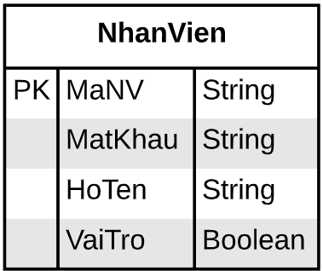

|  |  |  |
| --- | --- | --- |
| **Thuộc tính** | **Kiểu dữ liệu** | **Mô tả** |
| MaNV | String | Mã nhân viên |
| MatKhau | String | Mật khẩu |
| HoTen | String | Họ và tên nhân viên |
| VaiTro | Boolean | Vai trò gồm trưởng phòng và nhân viên bình thường |

* Thực thể chuyên đề:

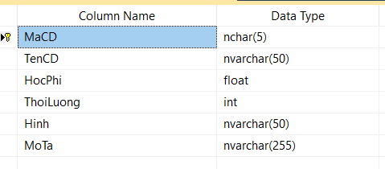 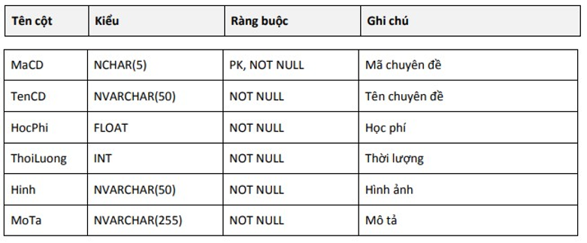

* Thực thể người học:

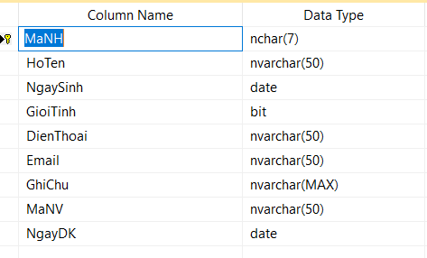 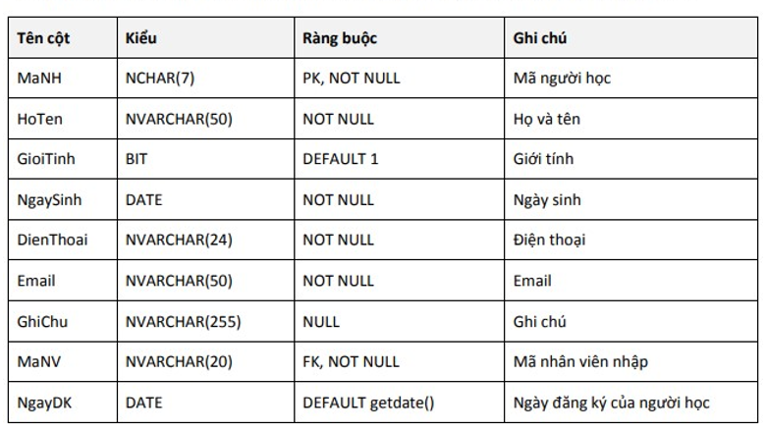

* Thực thể khóa học:

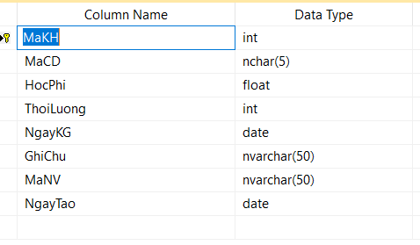 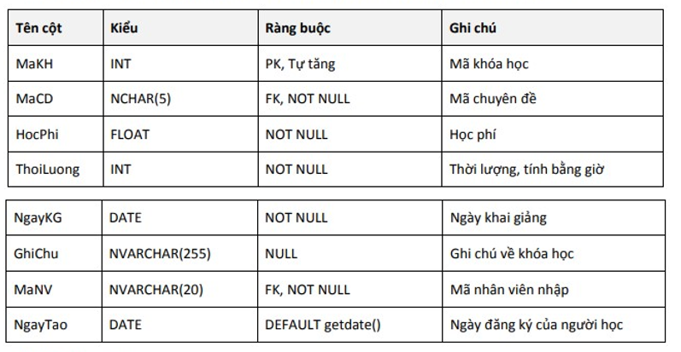

* Thực thể học viên:

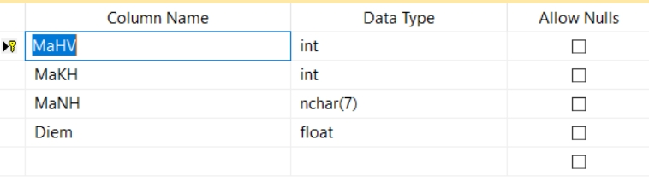

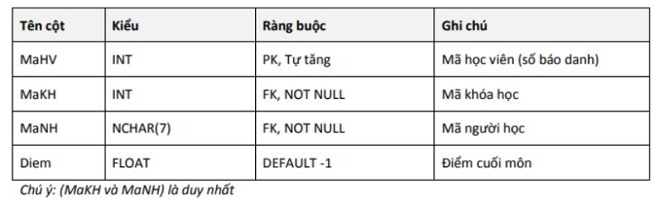

1. **Giao diện:**
2. **Sơ đồ tổ chức giao diện:**

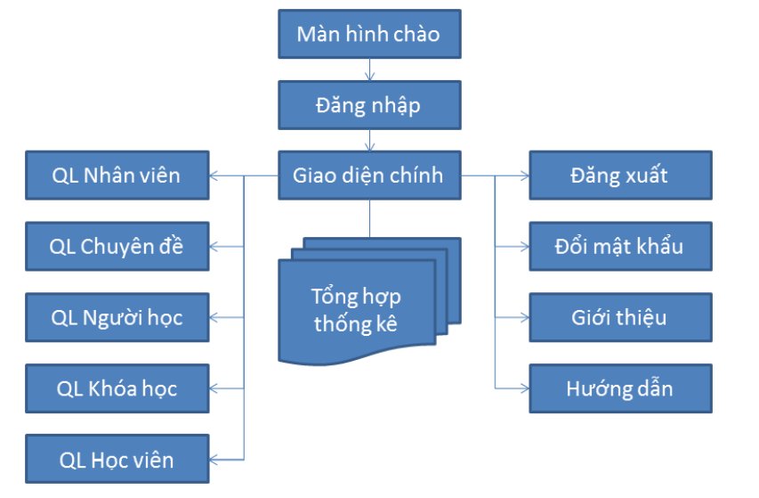

1. **Giao diện cửa sổ chính:**

* **Giao diện:**

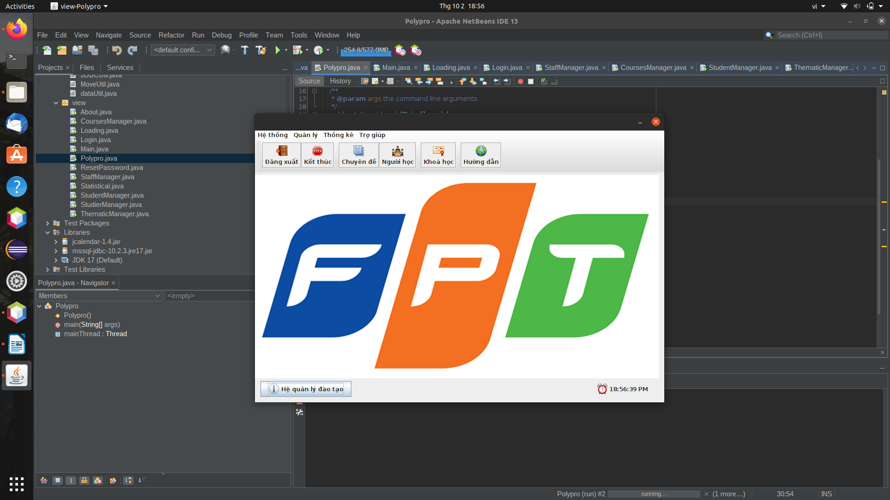

* **Mô tả hoạt động:**

|  |  |  |  |
| --- | --- | --- | --- |
| **TT** | **Điều khiển** | **Sự kiện** | **Mô tả hoạt động** |
| 1 | Cửa sổ | Initialize | Đưa cửa sổ ra giữa màn hình |
| 2 | [Đăng xuất] | Click | Đăng xuất và hiển thị DangNhapJDialog |
| 3 | [Đổi mật khẩu] | Click | Hiển thị DoiMatKhauJDialog |
| 4 | [Chuyên đề] | Click | Hiển thị ChuyenDeJDialog |
| 5 | [Bảng điểm] | Click | Hiển thị ThongKeJDialog.Tabs[0] |
| 6 | [Hướng dẫn sử dụng] | Click | Hiển thị file HTML trên wed |
| 7 | [Giới thiệu sản phẩm] | Click | Hiển thị GioiThieuJDialog |
| 8 | [Kết thúc] | Click | Thoát form cửa sổ, thoát ứng dụng |

1. **Giao diện chức năng:**

* **Giao diện cửa sổ quản lí nhân viên**

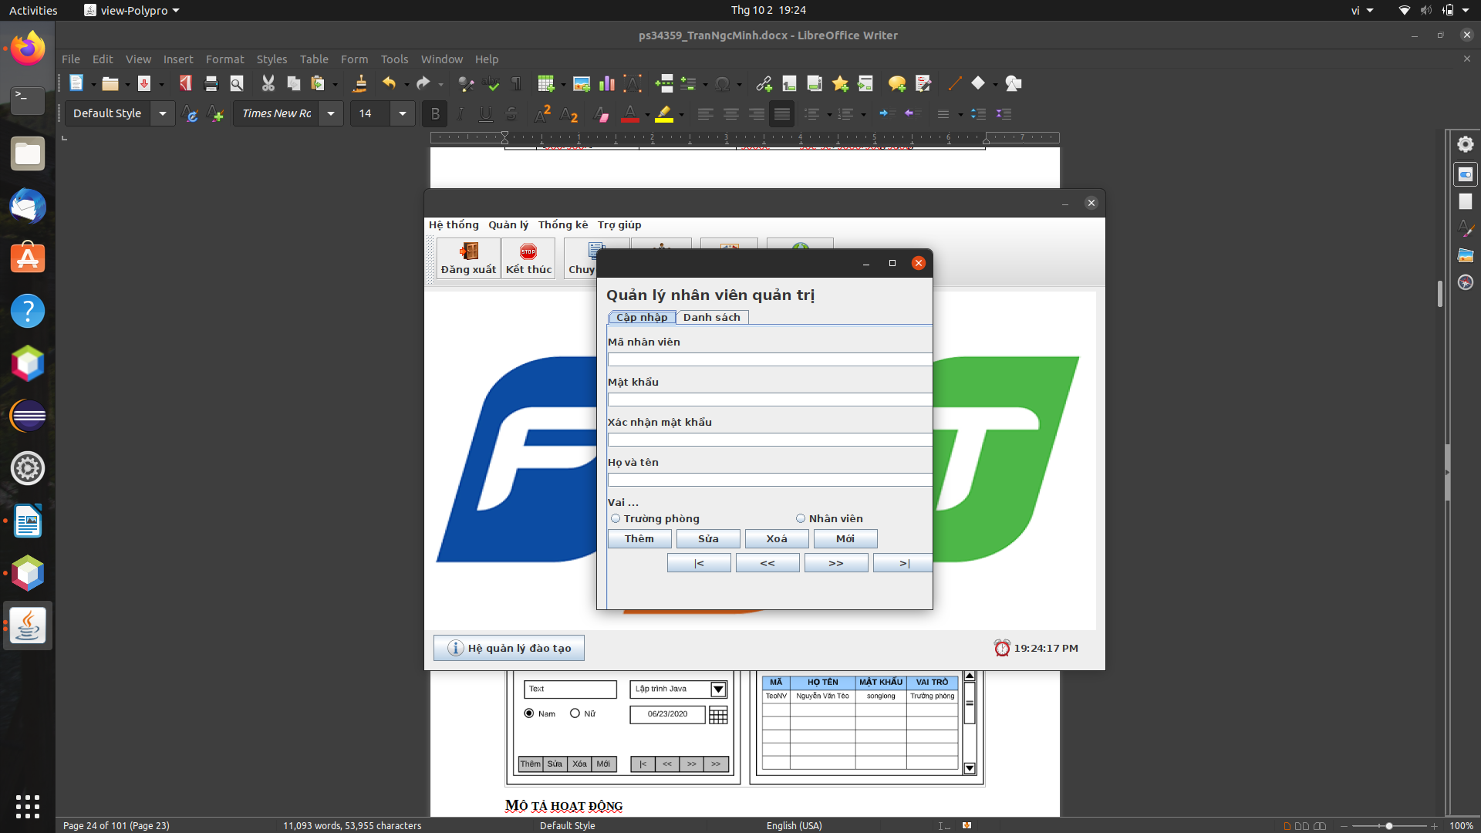

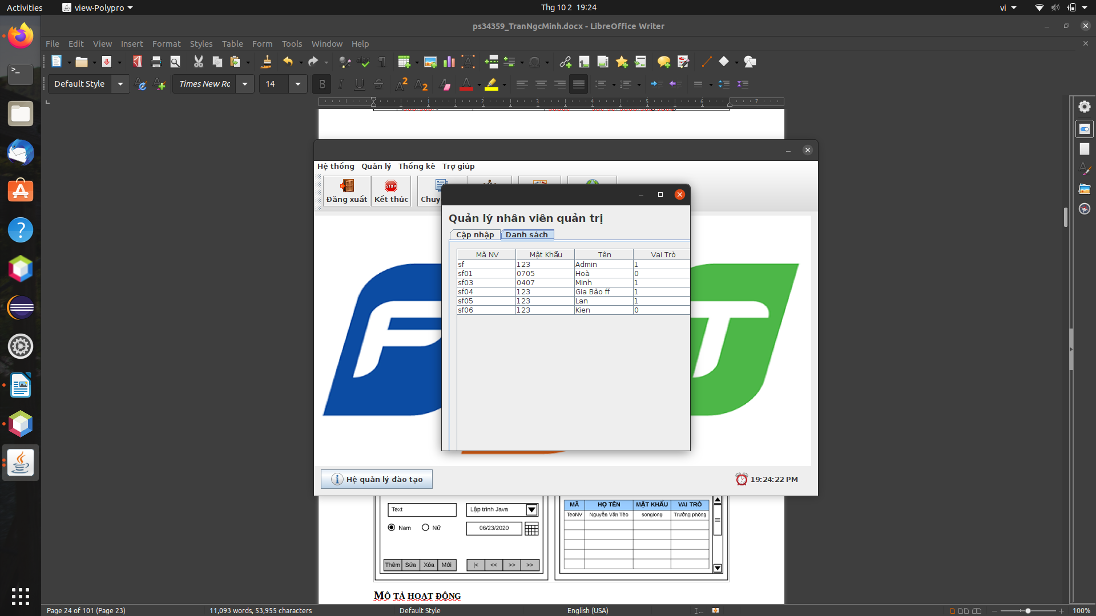

* + **Mô tả hoạt động:**

|  |  |  |  |
| --- | --- | --- | --- |
| **TT** | **Điều khiển** | **Sự kiện** | **Mô tả hoạt động** |
| 1 | Cửa sổ | Initialize | Hiển thị tất cả nhân viên lên bảng |
| 2 | [Thêm] | Click | Validation, Thêm vào CSDL một nhân viên mới với dữ liệu nhập từ form |
| 3 | [Sửa] | Click | Validation, Cập nhật thông tin nhân viên đang xem trên form vào CSDL |
| 4 | [Xóa] | Click | Xóa nhân viên có mã đang xem trên form |
| 5 | [Mới] | Click | Xóa trắng form |
| 6 | Bảng | Click | Hiển thị thông tin của nhân viên trên hàng được chọn của bảng lên form để xem |
| 7 | [|<] | Click | Hiển thị thông tin của nhân viên của hàng đầu tiên của bảng lên form để xem |
| 8 | [<<] | Click | Hiển thị thông tin của nhân viên của hàng kế trước hàng được chọn của bảng lên form để xem |
| 9 | [>>] | Click | Hiển thị thông tin của nhân viên của hàng kế sau hàng được chọn của bảng lên form để xem |
| 10 | [>|] | Click | Hiển thị thông tin của nhân viên của hàng cuối cùng của bảng lên form để xem |

* **Cửa sổ quản lí chuyên đề:**

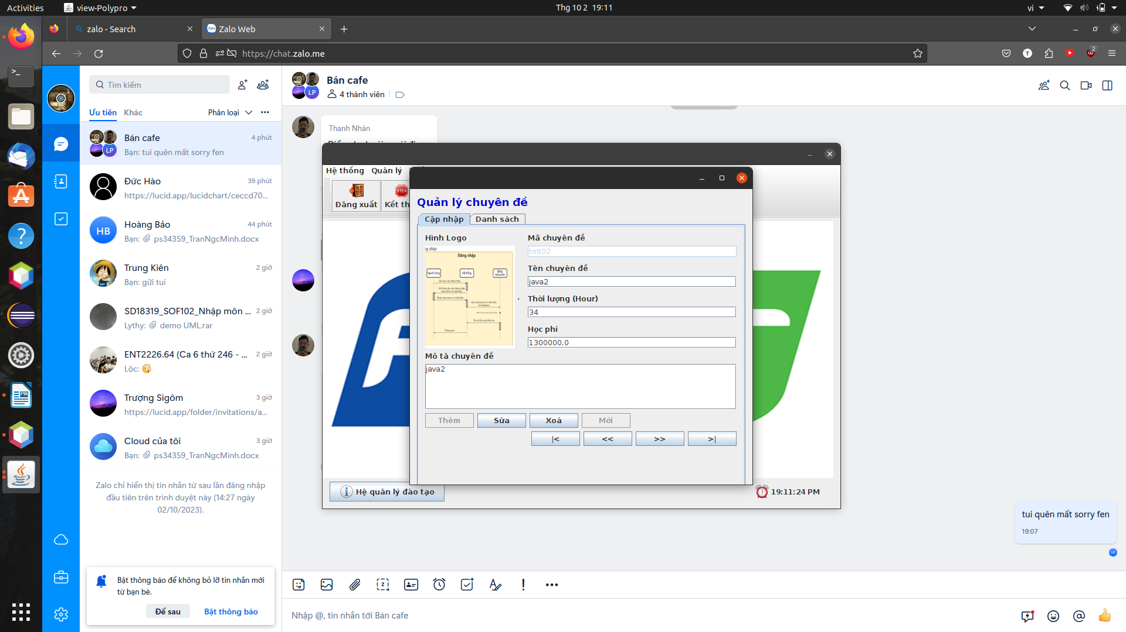

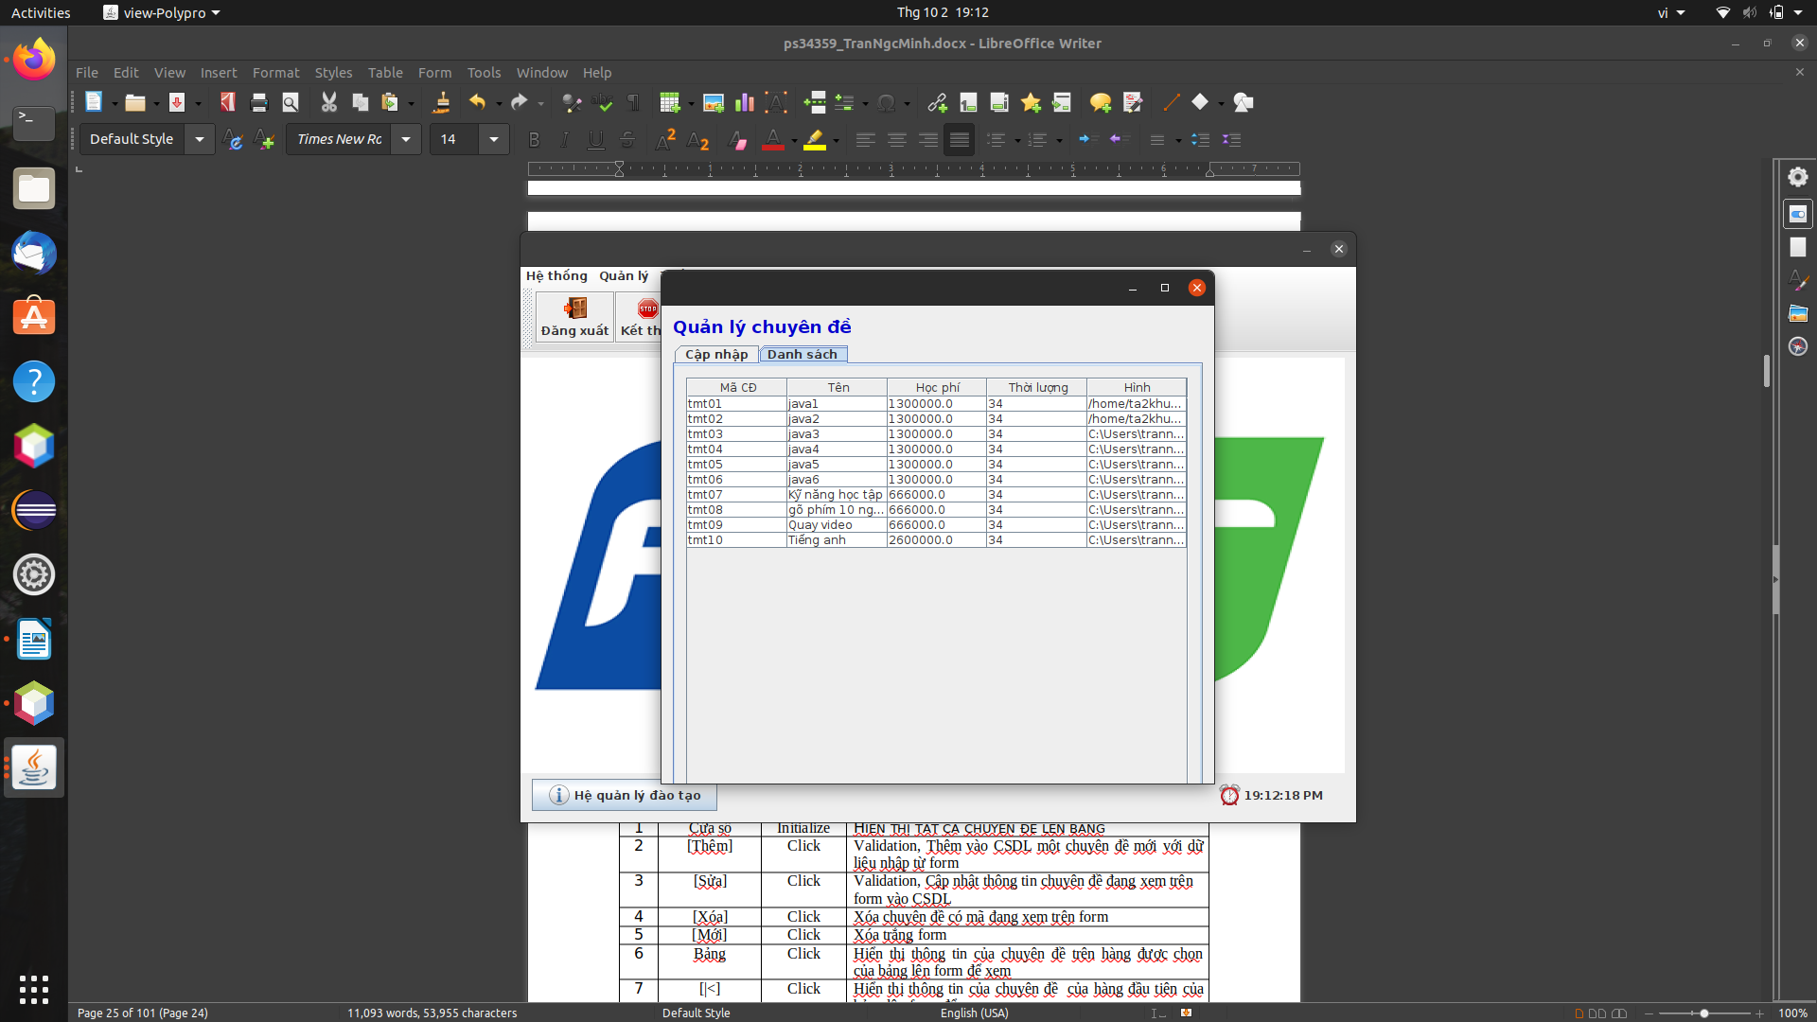

* + **Mô tả hoạt động:**

|  |  |  |  |
| --- | --- | --- | --- |
| **TT** | **Điều khiển** | **Sự kiện** | **Mô tả hoạt động** |
| **1** | Cửa sổ | Initialize | **Hiển thị tất cả chuyên đề lên bảng** |
| **2** | [Thêm] | Click | Validation, Thêm vào CSDL một chuyên đề mới với dữ liệu nhập từ form |
| **3** | [Sửa] | Click | Validation, Cập nhật thông tin chuyên đề đang xem trên form vào CSDL |
| **4** | [Xóa] | Click | Xóa chuyên đề có mã đang xem trên form |
| **5** | [Mới] | Click | Xóa trắng form |
| **6** | Bảng | Click | Hiển thị thông tin của chuyên đề trên hàng được chọn của bảng lên form để xem |
| **7** | [|<] | Click | Hiển thị thông tin của chuyên đề của hàng đầu tiên của bảng lên form để xem |
| **8** | [<<] | Click | Hiển thị thông tin của chuyên đề của hàng kế trước hàng được chọn của bảng lên form để xem |
| **9** | [>>] | Click | Hiển thị thông tin của chuyên đề của hàng kế sau hàng được chọn của bảng lên form để xem |
| **10** | [>|] | Click | Hiển thị thông tin của chuyên đề của hàng cuối cùng của bảng lên form để xem |

* **Giao diện cửa sổ quản lí người học**

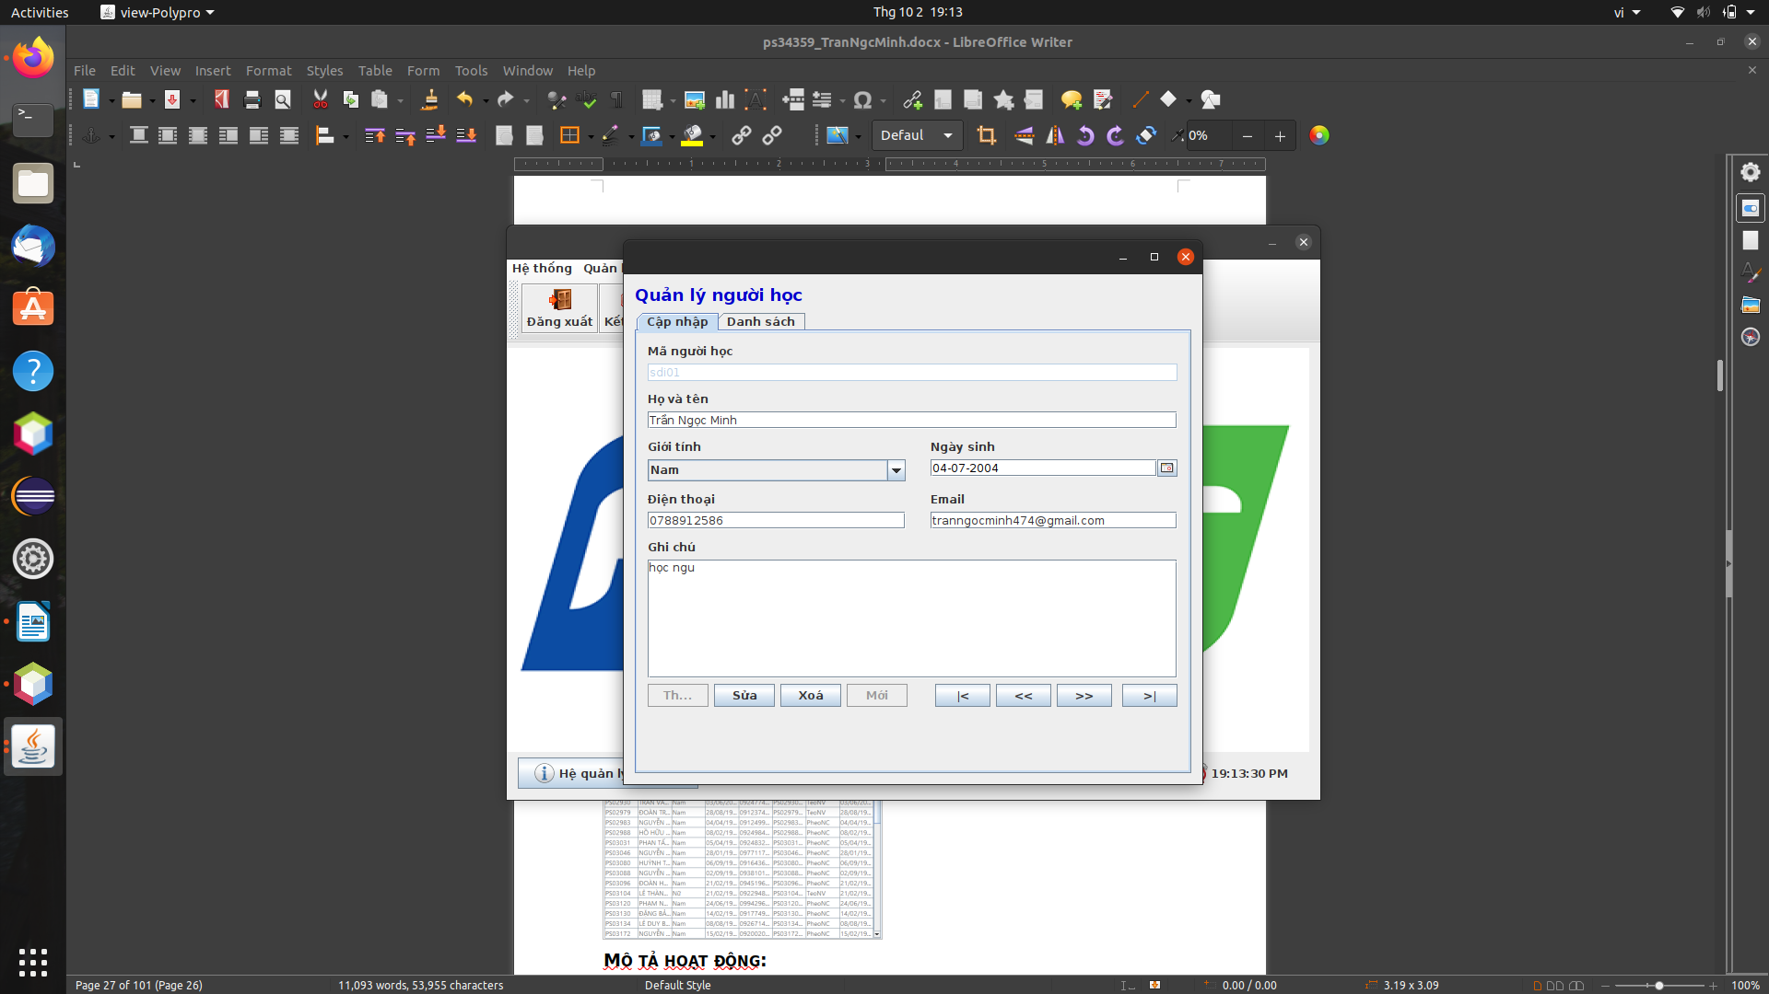 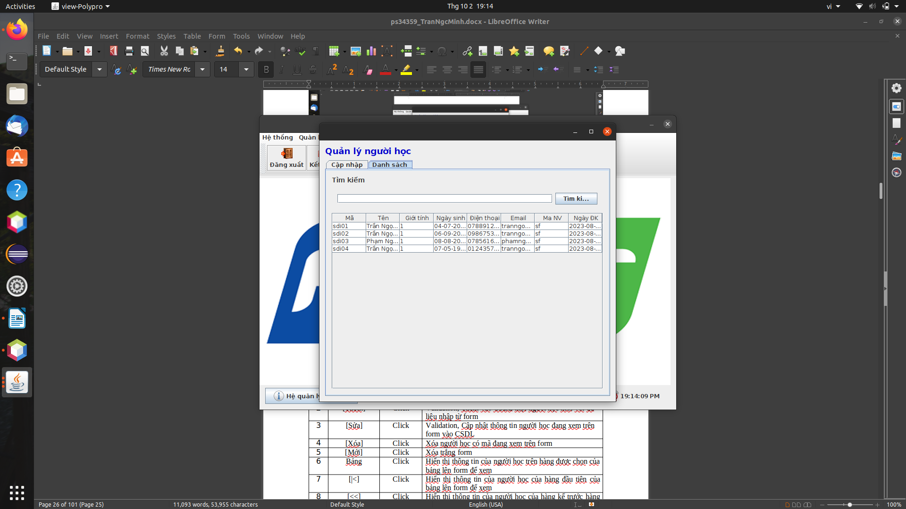

* + **Mô tả hoạt động:**

|  |  |  |  |
| --- | --- | --- | --- |
| **TT** | **Điều khiển** | **Sự kiện** | **Mô tả hoạt động** |
| **1** | Cửa sổ | Initialize | **Hiển thị tất cả thông tin người học lên bảng** |
| **2** | [Thêm] | Click | Validation, Thêm vào CSDL một người học mới với dữ liệu nhập từ form |
| **3** | [Sửa] | Click | Validation, Cập nhật thông tin người học đang xem trên form vào CSDL |
| **4** | [Xóa] | Click | Xóa người học có mã đang xem trên form |
| **5** | [Mới] | Click | Xóa trắng form |
| **6** | Bảng | Click | Hiển thị thông tin của người học trên hàng được chọn của bảng lên form để xem |
| **7** | [|<] | Click | Hiển thị thông tin của người học của hàng đầu tiên của bảng lên form để xem |
| **8** | [<<] | Click | Hiển thị thông tin của người học của hàng kế trước hàng được chọn của bảng lên form để xem |
| **9** | [>>] | Click | Hiển thị thông tin của người học của hàng kế sau hàng được chọn của bảng lên form để xem |
| **10** | [>|] | Click | Hiển thị thông tin của người học của hàng cuối cùng của bảng lên form để xem |
| **11** | [Tìm] | Click | sử dụng dao.selectByKeyword() để truy vấn người học có tên chứa từ khóa tìm kiếm. |

* **Cửa sổ quản lí khóa học**

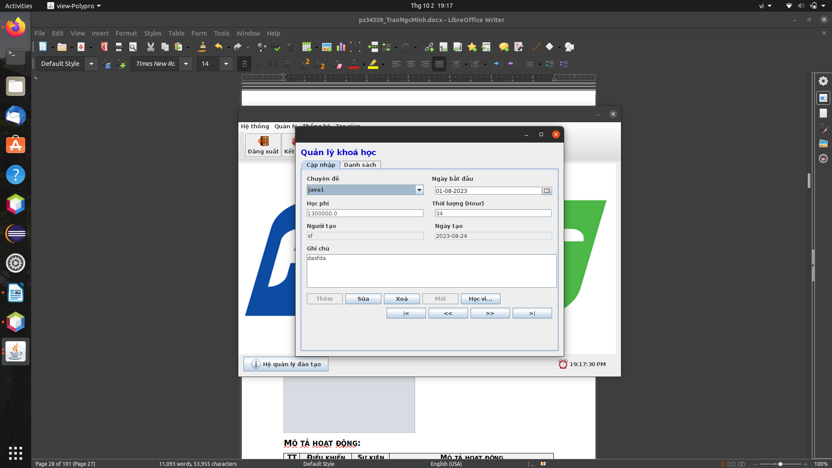 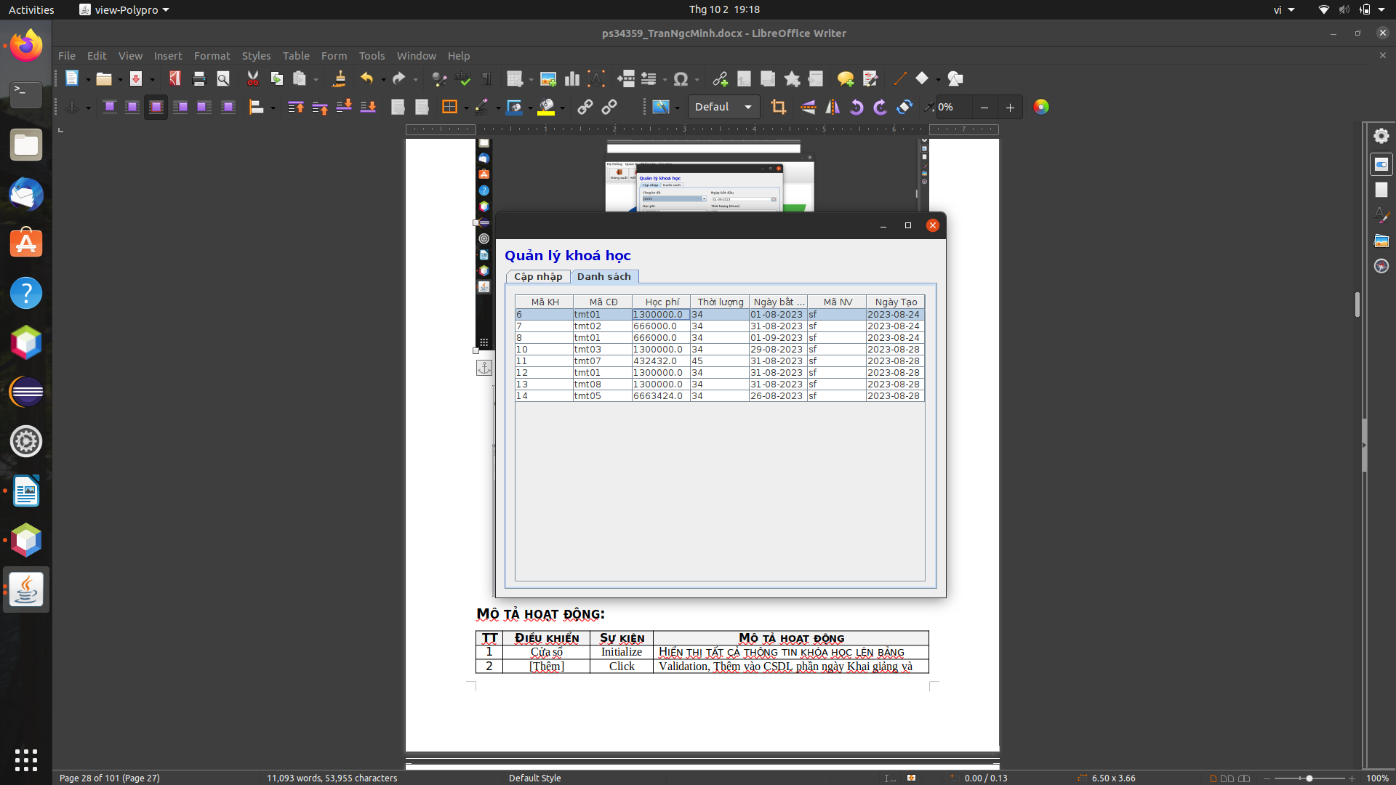

* + **Mô tả hoạt động:**

|  |  |  |  |
| --- | --- | --- | --- |
| **TT** | **Điều khiển** | **Sự kiện** | **Mô tả hoạt động** |
| **1** | Cửa sổ | Initialize | **Hiển thị tất cả thông tin khóa học lên bảng** |
| **2** | [Thêm] | Click | Validation, Thêm vào CSDL phần ngày Khai giảng và Ghic chú dựa trên chuyền đề đã chọn ở phần danh sách với dữ liệu nhập từ form. |
| **3** | [Sửa] | Click | Validation, Cập nhật thông tin khóa học đang xem trên form vào CSDL |
| **4** | [Xóa] | Click | Xóa khóa học có mã đang xem trên form |
| **5** | [Mới] | Click | Xóa trắng form |
| **6** | Bảng | Click | Hiển thị thông tin của khóa học trên hàng được chọn của bảng lên form để xem |
| **7** | [|<] | Click | Hiển thị thông tin của khóa học của hàng đầu tiên của bảng lên form để xem |
| **8** | [<<] | Click | Hiển thị thông tin của khóa học của hàng kế trước hàng được chọn của bảng lên form để xem |
| **9** | [>>] | Click | Hiển thị thông tin của khóa học của hàng kế sau hàng được chọn của bảng lên form để xem |
| **10** | [>|] | Click | Hiển thị thông tin của khóa học của hàng cuối cùng của bảng lên form để xem |
| **11** | [CboChuyenDe] | Click | Show các chuyên đề để người dùng click chọn. |

* + **Quản lí học viên:**

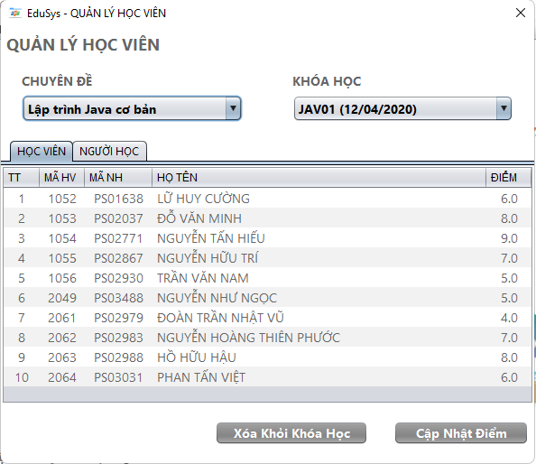

**Mô tả hoạt động:**

|  |  |  |  |
| --- | --- | --- | --- |
| **TT** | **Điều khiển** | **Sự kiện** | **Mô tả hoạt động** |
| **1** | Cửa sổ | Initialize | **Hiển thị tất cả thông tin học viên lên bảng** |
| **2** | [Thêm vào khóa học ] | Click | Validation, Thêm vào CSDL người học đã chọn ở phần danh sách vào khóa học. |
| **3** | [Xóa khỏi khóa học] | Click | Xóa học viên khỏi khóa học trên form |
| **4** | [Cập nhật điểm] | Click | Xóa trắng form |
| **5** | Bảng | Click | Hiển thị thông tin của học viên trên hàng được chọn của bảng lên form để xem |
| **6** | [|<] | Click | Hiển thị thông tin của học viên của hàng đầu tiên của bảng lên form để xem |
| **7** | [<<] | Click | Hiển thị thông tin của học viên của hàng kế trước hàng được chọn của bảng lên form để xem |
| **8** | [>>] | Click | Hiển thị thông tin của học viên của hàng kế sau hàng được chọn của bảng lên form để xem |
| **9** | [>|] | Click | Hiển thị thông tin của học viên của hàng cuối cùng của bảng lên form để xem |
| **10** | [CboChuyenDe] | Click | Show tên các chuyên đề cần chọn |
| **11** | [CboKhoaHoc] | Click | Show ra các khóa học dựa theo cboChuyenDe đã chọn |

* + **Quản lí thống kê:**

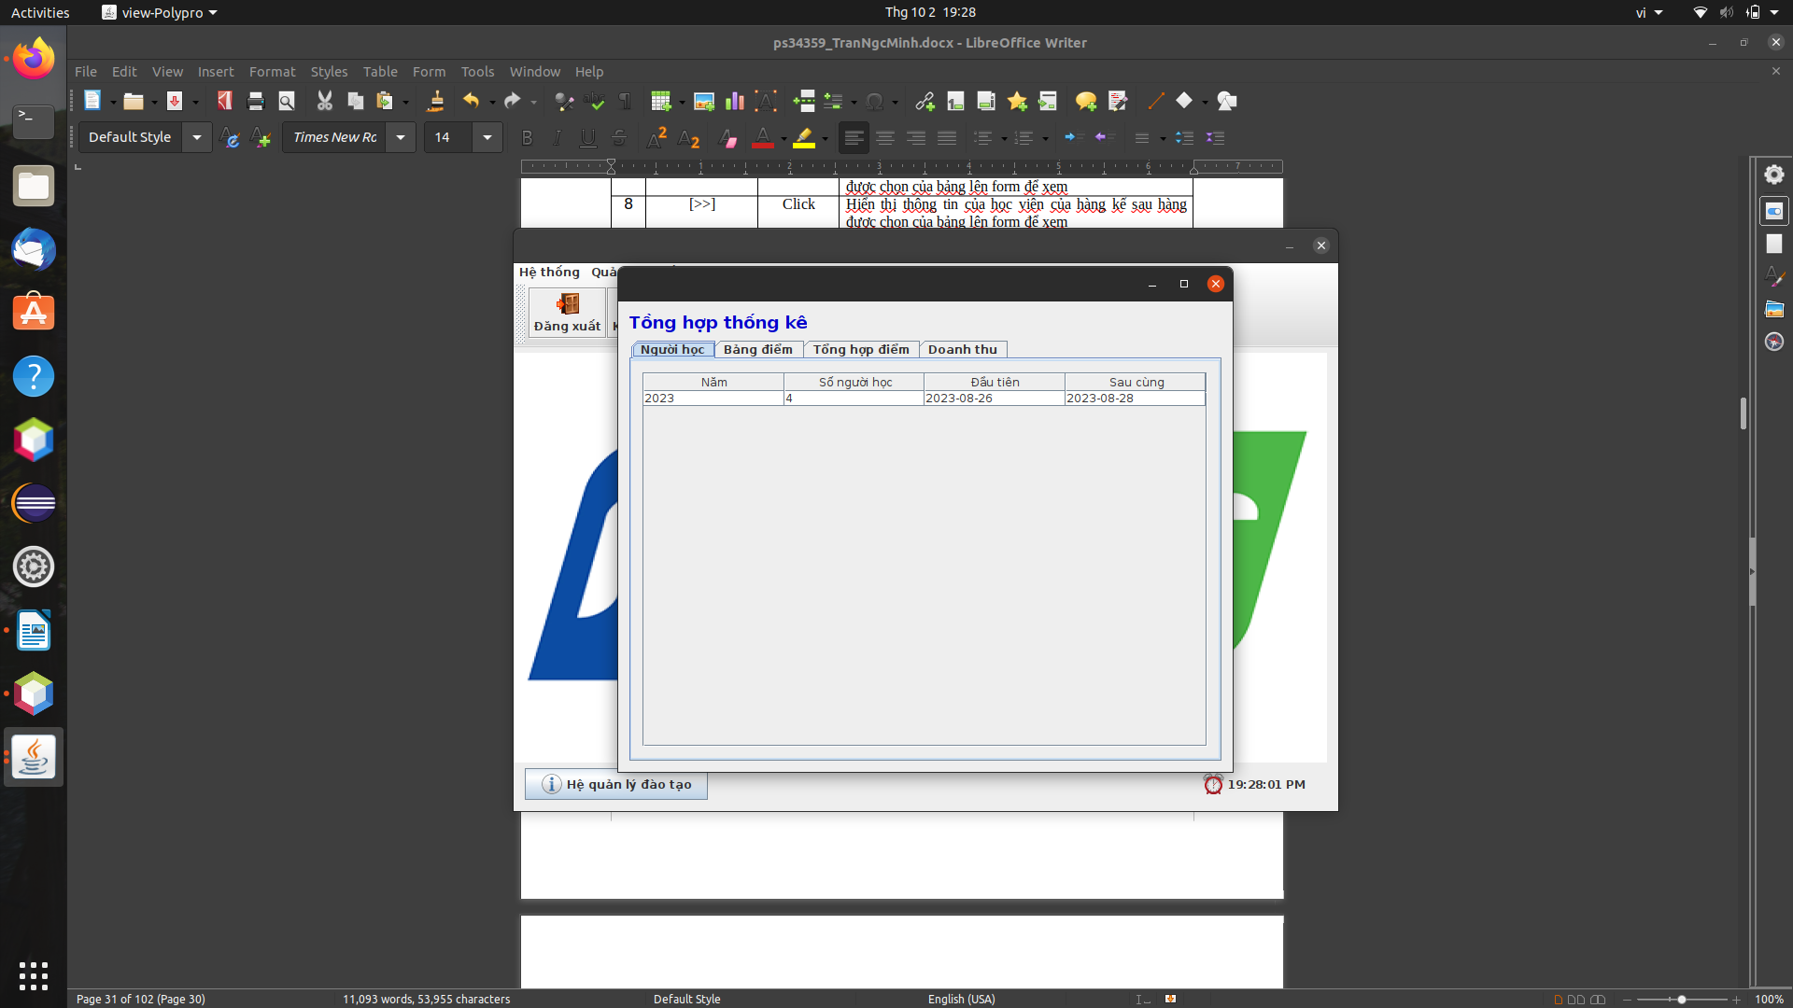 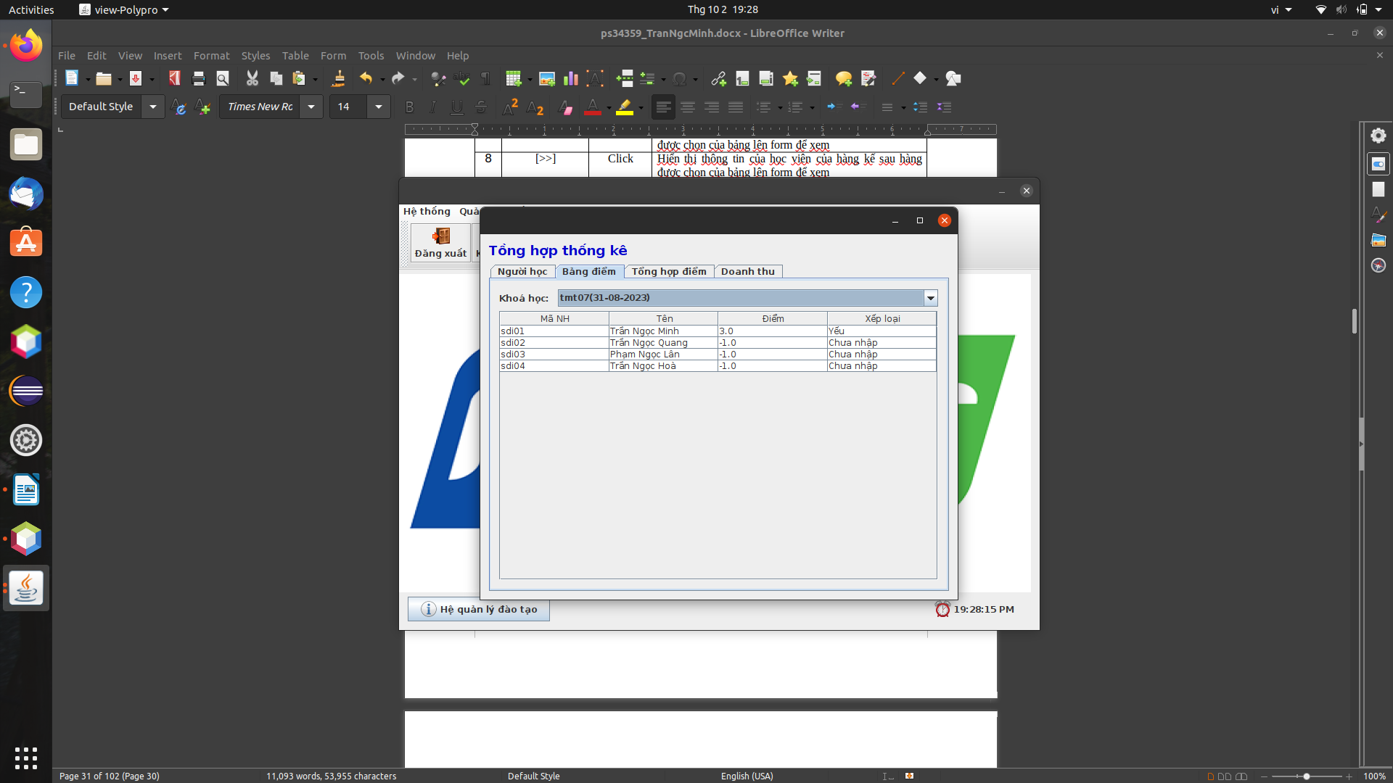 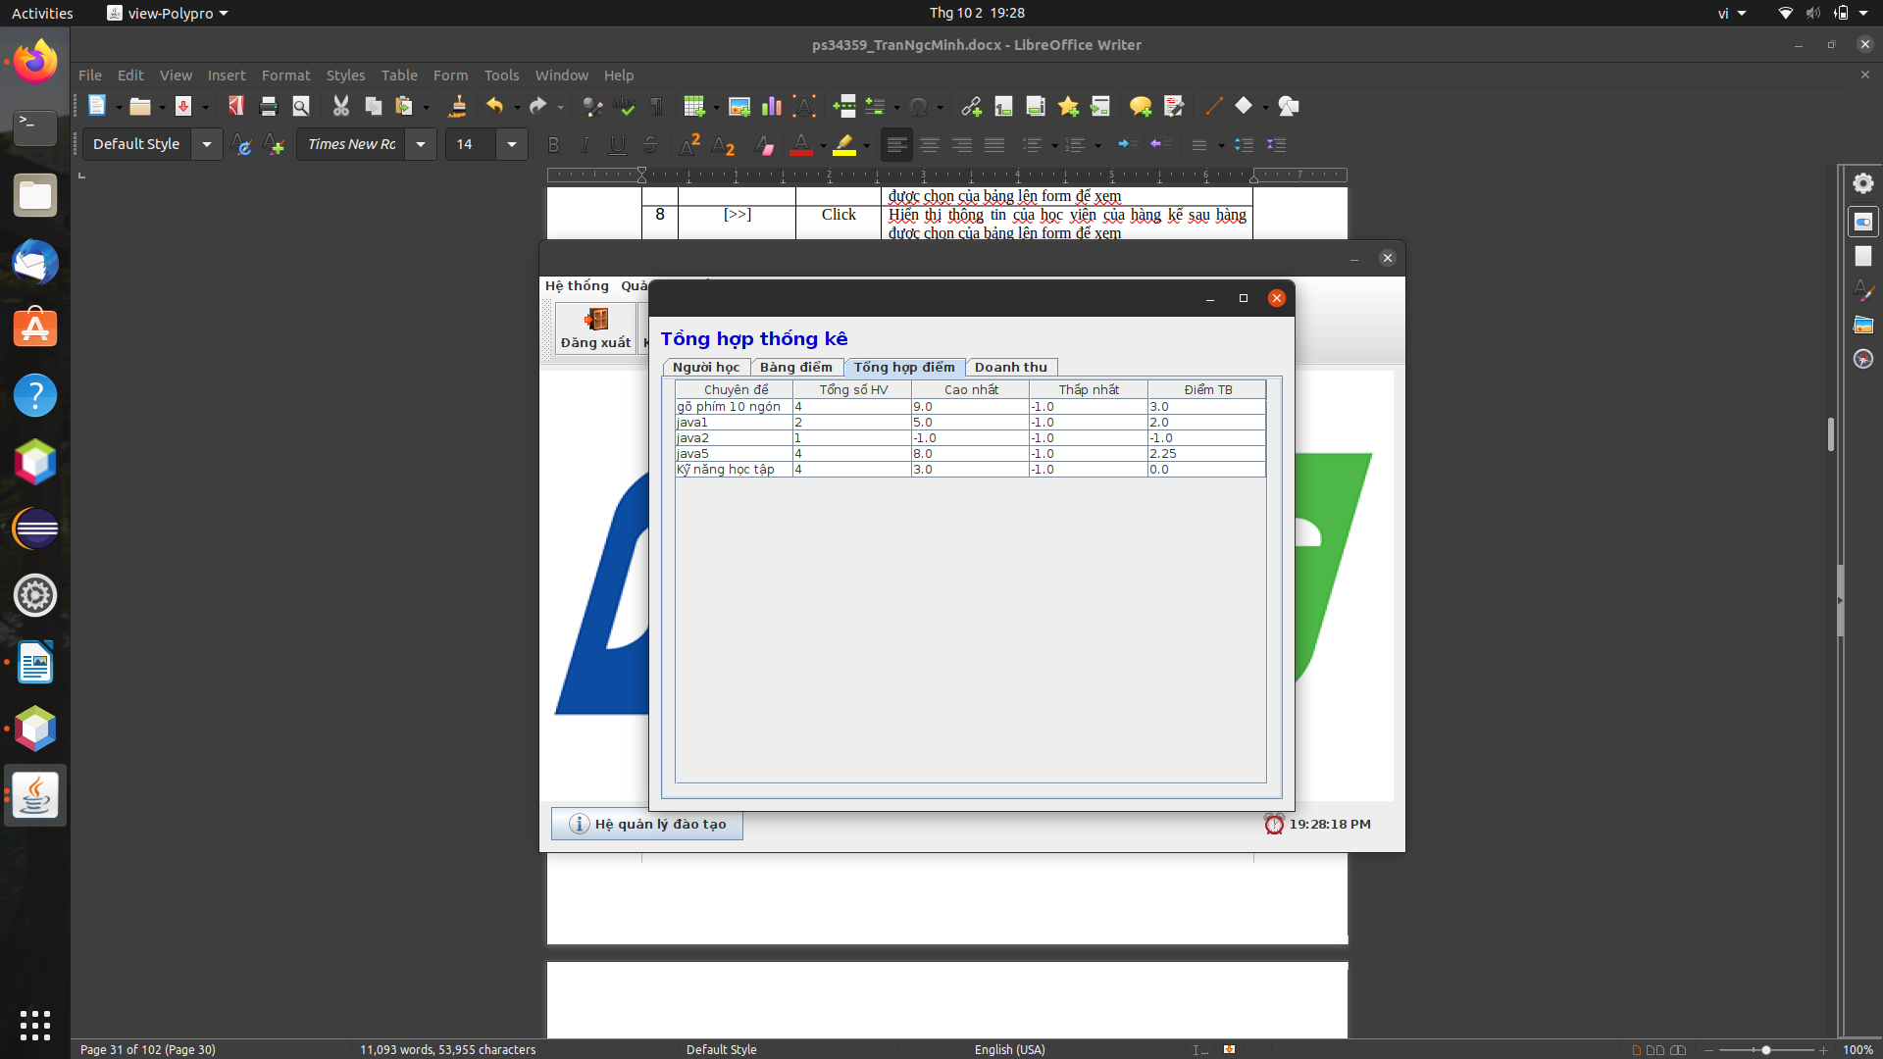 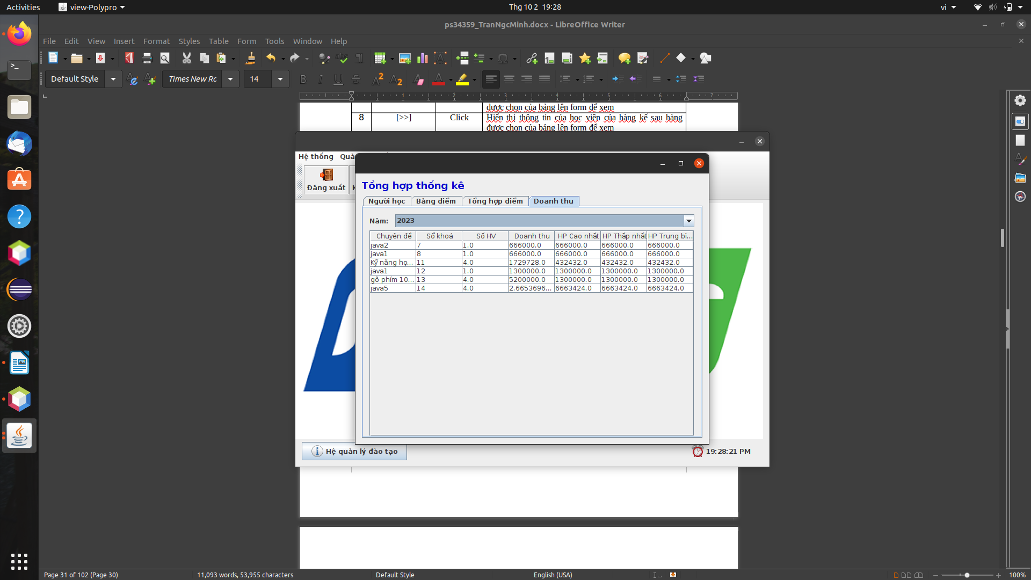

**Mô tả hoạt động:**

|  |  |  |  |
| --- | --- | --- | --- |
| **TT** | **Điều khiển** | **Sự kiện** | **Mô tả hoạt động** |
| **1** | Cửa sổ(4 cửa sổ) | Initialize | **Hiển thị tất cả thông tin (bảng điểm , người học, điểm chuyên đề, doanh thu )của phần thống kê lên bảng** |
| **2** | [CboKhoaHoc] | Click | Show tên và các khóa học cần chọn |
| **3** | [CboNam] | Click | Show các năm cần chọn để tra cứu chuyên đề |

* + **Giao diện khác:**

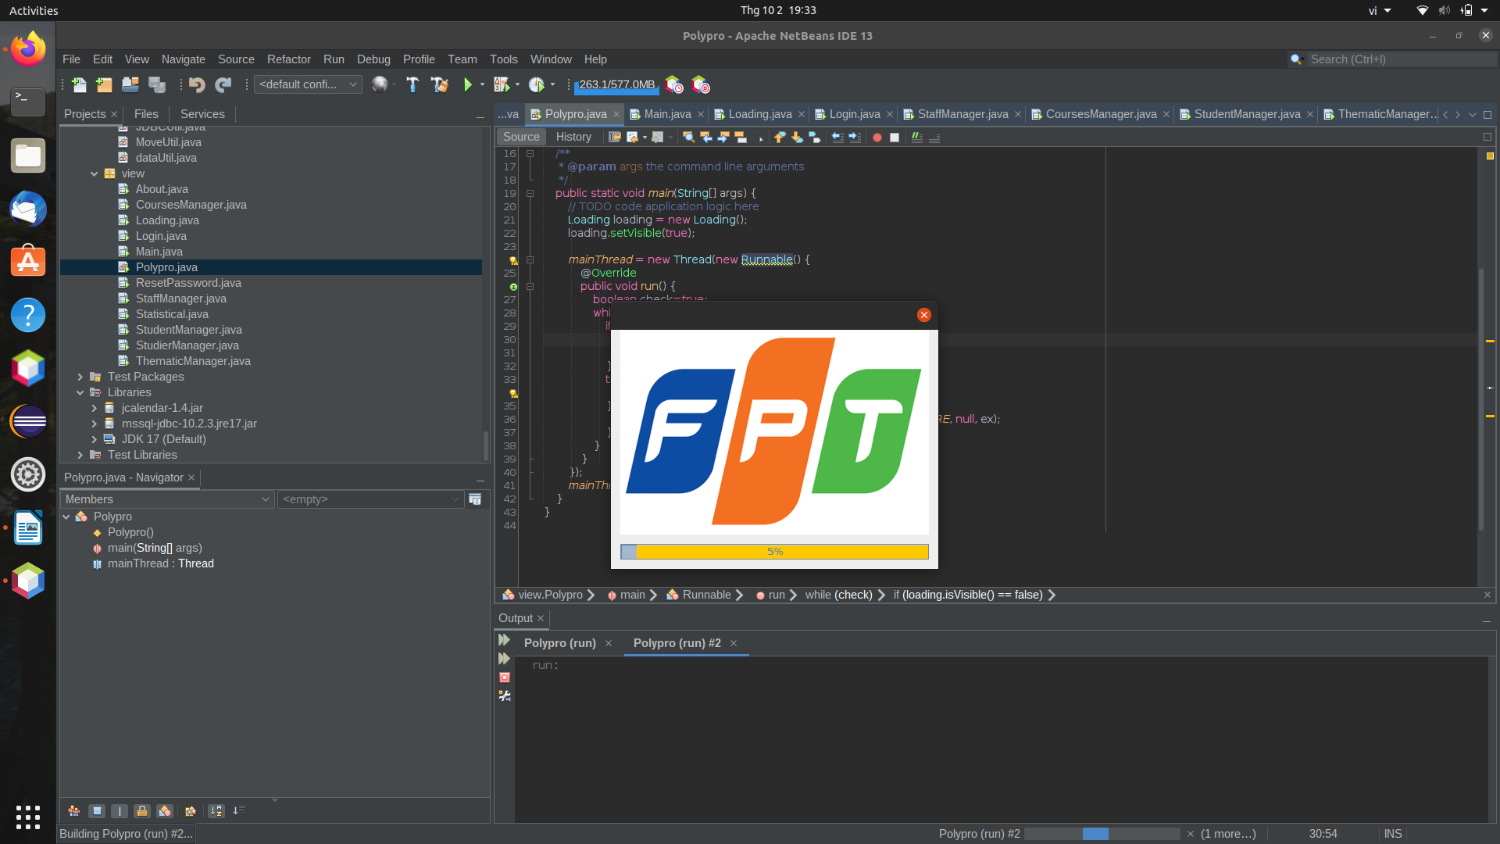

* + **Mô tả hoạt động**

|  |  |  |  |
| --- | --- | --- | --- |
| **TT** | **Điều khiển** | **Sự kiện** | **Mô tả hoạt động** |
| **1** | **Null** |  |  |
| **2** | **Null** |  |  |

* **Cửa sổ đăng nhập**

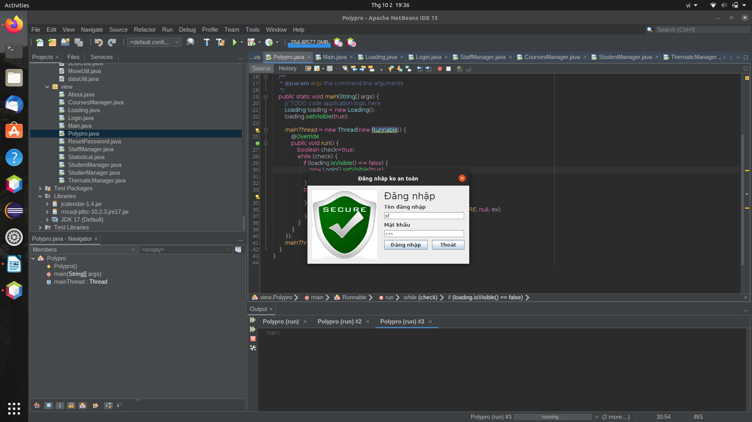

* + **Mô tả hoạt động**

|  |  |  |  |
| --- | --- | --- | --- |
| **TT** | **Điều khiển** | **Sự kiện** | **Mô tả hoạt động** |
| **1** | **[Đăng nhập]** | **Click** | **Login vào hệ thống dựa theo user và pass đã được thiết lập** |
| **2** | **[thoát]** | **click** | **thoát khỏi dứng dụng** |

* **Đổi mật khẩu**

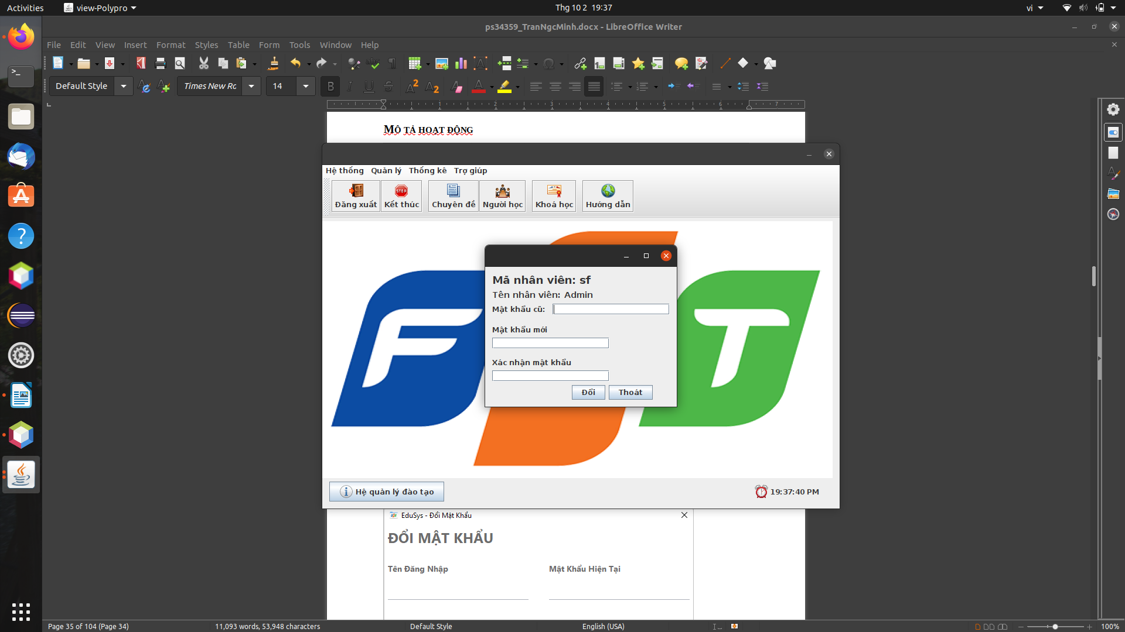

* + **Mô tả hoạt động:**

|  |  |  |  |
| --- | --- | --- | --- |
| **TT** | **Điều khiển** | **Sự kiện** | **Mô tả hoạt động** |
| **1** | **[đồng ý]** | **click** | **Xác nhận mật khẩu mới** |
| **2** | **[hủy bỏ]** | **click** | **Hủy bỏ lệnh đổi mật khẩu** |

* + **Cửa số giới thiệu**



* **Mô tả hoạt động:**

|  |  |  |  |
| --- | --- | --- | --- |
| **TT** | **Điều khiển** | **Sự kiện** | **Mô tả hoạt động** |
| **1** | **Null** |  |  |
| **2** | **Null** |  |  |

* **Cửa sổ hướng dẫn**

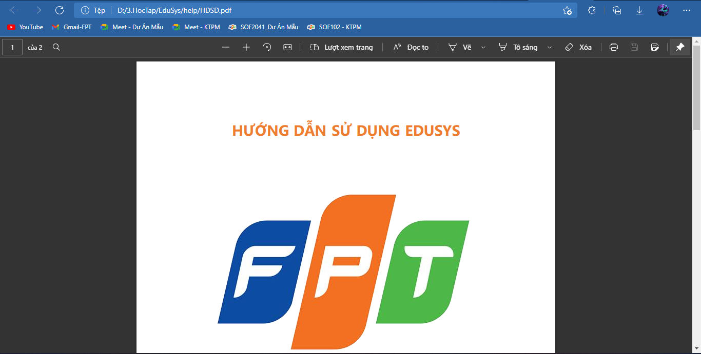

**Mô tả hoạt động:**

|  |  |  |  |
| --- | --- | --- | --- |
| **TT** | **Điều khiển** | **Sự kiện** | **Mô tả hoạt động** |
| **1** | **Null** |  |  |
| **2** | **Null** |  |  |

1. **Thực hiện dự án:**
2. **Tạo giao diện với Swing:**

* **Cửa sổ chính:**

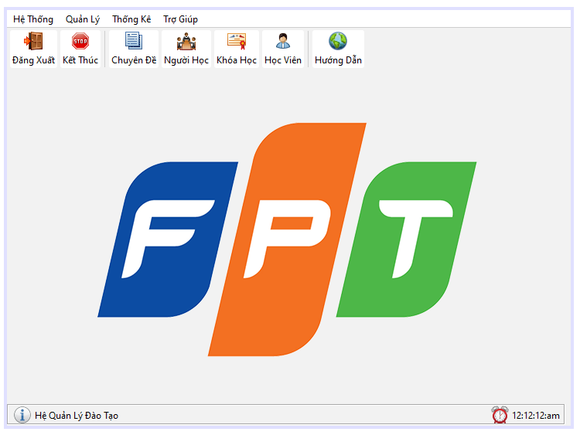

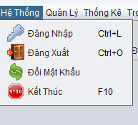 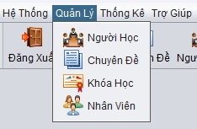 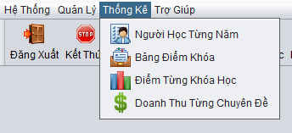 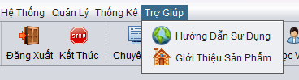

**Đặt tên các điều khiển**

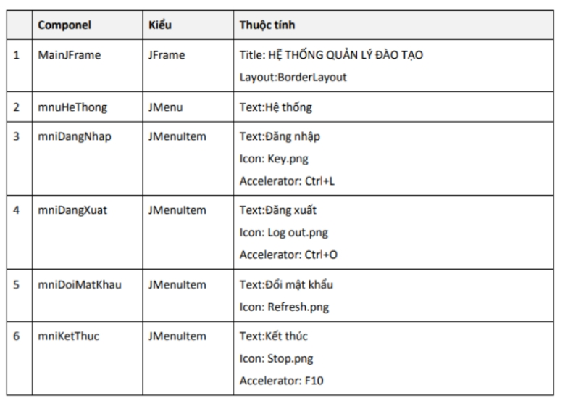

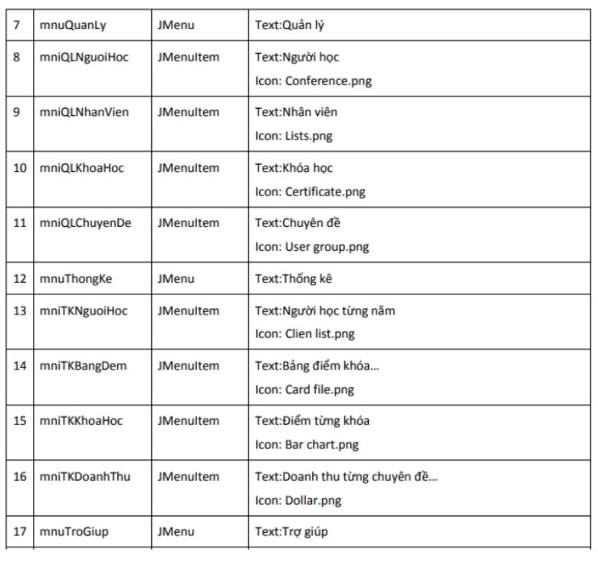

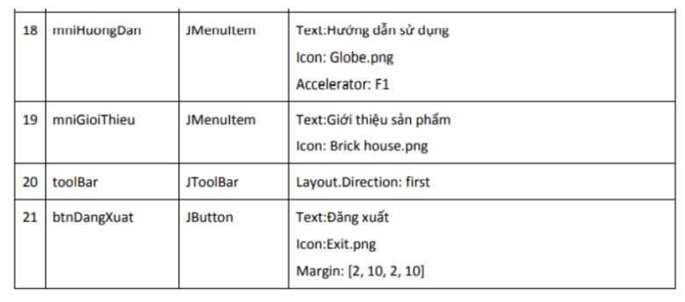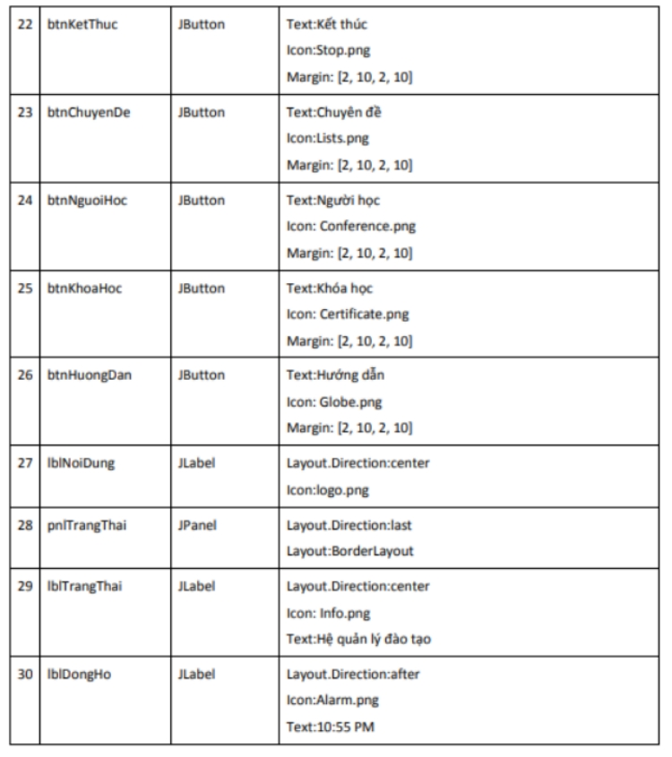

### Các cửa sổ quản lý

#### Cửa sổ quản lý nhân viên (NhanVienJDialog)

**Giao diện**

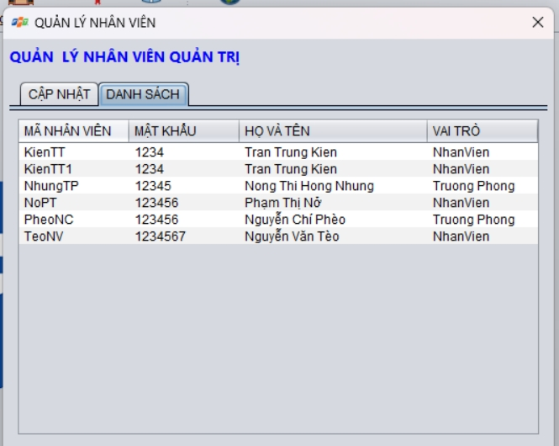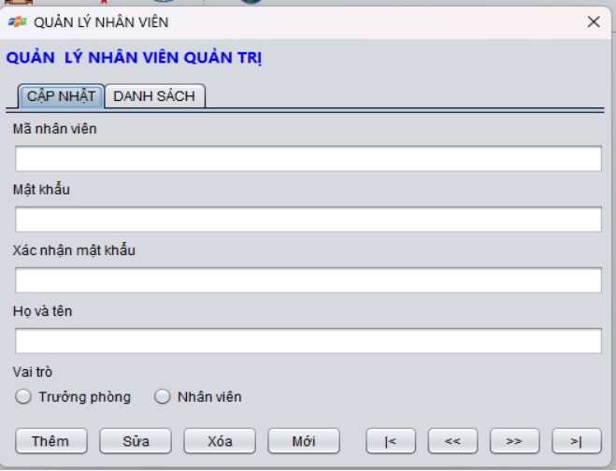

**Đặt tên các điều khiển**

|  |  |  |  |
| --- | --- | --- | --- |
|  | **Component** | **Kiểu** | **Thuộc tính** |
| 1 | NhanVienJFrame | JFrame | Title: QUẢN LÝ NHÂN VIÊN defaultCloseOperation:DISPONSE |
| 2 | lblTitle | JLabel | Text: QUẢN LÝ NHÂN VIÊN QUẢN TRỊ  Foreground: [0,0,204]  Font:Tahoma, Bold, 14 |
| 3 | tabs | JTabbedPane |  |

|  |  |  |  |
| --- | --- | --- | --- |
| 4 | pnlEdit | JPanel | Tab Title: CẬP NHẬT |
| 5 | pnlList | JPanel | Tab Title: DANH SÁCH |
| 6 | lblMaNV | JLabel | Text: Mã nhân viên |
| 7 | txtMaNV | JTextField |  |
| 8 | lblMatKhau | JLabel | Text: Mật khẩu |
| 9 | txtMatKhau | JPassword |  |
| 10 | lblXacNhanMK | JLabel | Text: Xác nhận mật khẩu |
| 11 | txtXacNhanMK | JPassword |  |
| 12 | lblHoTen | JLabel | Text: Họ và tên |
| 13 | txtHoTen | JTextField |  |
| 14 | lblVaiTro | JLabel | Text: Vai trò |
| 15 | bgrVaiTro | ButtonGroup |  |
| 16 | rdoTruongPhong | JRadioButton | Text: Trưởng phòng Selected: true buttonGroup: bgrVaiTro |

|  |  |  |  |
| --- | --- | --- | --- |
| 17 | rdoNhanVien |  | Text: Nhân viên buttonGroup: bgrVaiTro |
| 18 | btnInsert | JButton | Text:Thêm |
| 19 | btnUpdate | JButton | Text:Sửa |
| 20 | btnDelete | JButton | Text:Xóa |
| 21 | btnClear | JButton | Text:Mới |
| 22 | btnFirst | JButton | Text: |< |
| 23 | btnPrev | JButton | Text: << |
| 24 | btnNext | JButton | Text: >> |
| 25 | btnLast | JButton | Text: >| |
| 26 | tblGridView | JTable | Model: như hình  Height: 25 |

#### Cửa sổ quản lý chuyên đề (ChuyenDeJDialog)

**Giao diện**

**Đặt tên các điều khiển**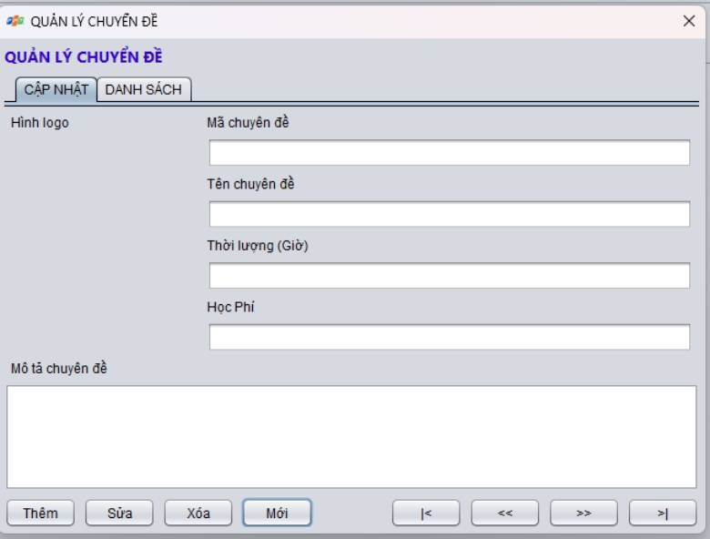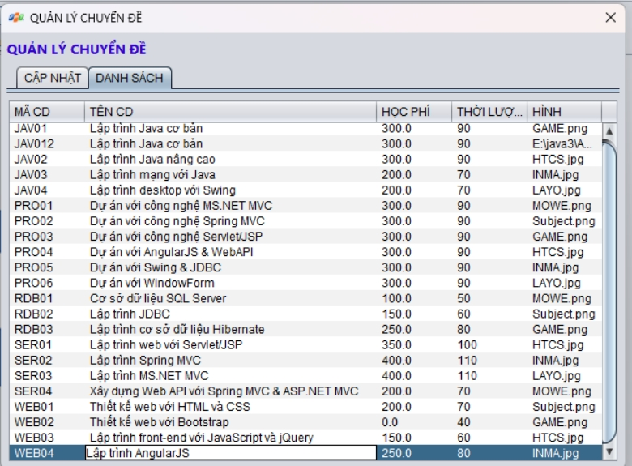

|  |  |  |  |
| --- | --- | --- | --- |
|  | **Component** | **Kiểu** | **Thuộc tính** |
| 1 | ChuyenDeJFrame | JFrame | Title: QUẢN LÝ CHUYÊN ĐỀ defaultCloseOperation:DISPONSE |
| 2 | lblTitle | JLabel | Text: QUẢN LÝ CHUYÊN ĐỀ  Foreground: [0,0,204]  Font:Tahoma, Bold, 14 |
| 3 | tabs | JTabbedPane |  |

|  |  |  |  |
| --- | --- | --- | --- |
| 4 | pnlEdit | JPanel | Tab Title: CẬP NHẬT |
| 5 | pnlList | JPanel | Tab Title: DANH SÁCH |
| 6 | lblMaCD | JLabel | Text: Mã chuyên đề |
| 7 | txtMaCD | JTextField |  |
| 8 | lblTenCD | JLabel | Text: Tên chuyên đề |
| 9 | txtTenCD | JTextField |  |
| 10 | lblHocPhi | JLabel | Text: Học phí |
| 11 | txtHocPhi | JTextField |  |
| 12 | lblThoiLuong | JLabel | Text: Thời lượng (giờ) |
| 13 | txtThoiLuong | JTextField |  |
| 14 | lblMoTa | JLabel | Text: Mô tả chuyên đề |
| 15 | txtMoTa | JTextArea |  |
| 16 | lblHinh | JLabel | Text: Hình logo |
| 17 | lblHinh | JLabel | Text: |
| 18 | btnInsert | JButton | Text:Thêm |
| 19 | btnUpdate | JButton | Text:Sửa |
| 20 | btnDelete | JButton | Text:Xóa |
| 21 | btnClear | JButton | Text:Mới |
| 22 | btnFirst | JButton | Text: |< |
| 23 | btnPrev | JButton | Text: << |
| 24 | btnNext | JButton | Text: >> |
| 25 | btnLast | JButton | Text: >| |
| 26 | tblGridView | JTable | Model: như hình  Height: 25 |
| 27 | fileChooser | JFileChooser | dialogTitle: Chọn logo chuyên đề |

#### Cửa sổ quản lý người học (NguoiHocJDialog)

**Giao diện**

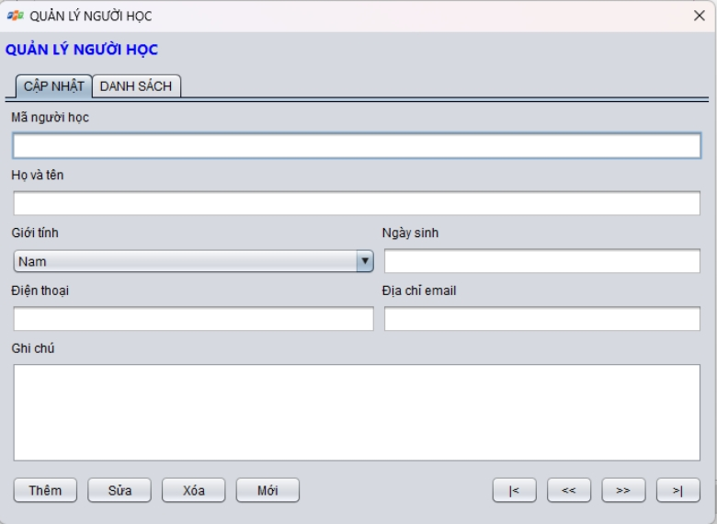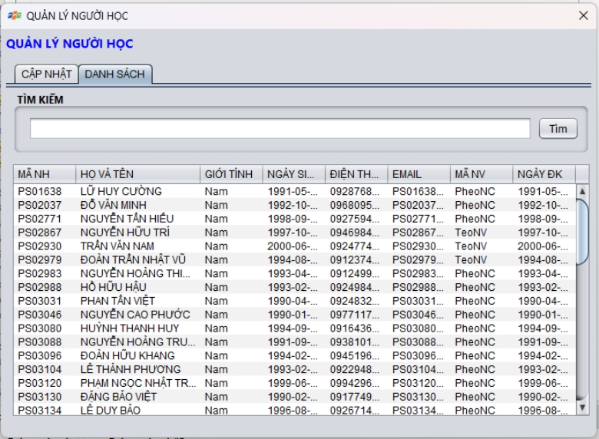

**Đặt tên các điều khiển**

|  |  |  |  |
| --- | --- | --- | --- |
|  | **Component** | **Kiểu** | **Thuộc tính** |
| 1 | NguoiHocJFrame | JFrame | Title: QUẢN LÝ NGƯỜI HỌC defaultCloseOperation:DISPONSE |
| 2 | lblTitle | JLabel | Text: QUẢN LÝ NGƯỜI HỌC  Foreground: [0,0,204]  Font:Tahoma, Bold, 14 |
| 3 | tabs | JTabbedPane |  |

|  |  |  |  |
| --- | --- | --- | --- |
| 4 | pnlEdit | JPanel | Tab Title: CẬP NHẬT |
| 5 | pnlList | JPanel | Tab Title: DANH SÁCH |
| 6 | lblMaNH | JLabel | Text: Mã người học |
| 7 | txtMaNH | JTextField |  |
| 8 | lblHoTen | JLabel | Text: Họ và tên |
| 9 | txtHoTen | JTextField |  |
| 10 | lblGioiTinh | JLabel | Text: Giới tính |
| 11 | cboGioiTinh | JComboBox | Model: Nam, Nữ |
| 12 | lblNgaySinh | JLabel | Text: Ngày sinh |
| 13 | txtNgaySinh | JTextField |  |
| 14 | lblDienThoai | JLabel | Text: Điện thoại |
| 15 | txtDienThoai | JTextField |  |
| 16 | lblEmail | JLabel | Text: Email |
| 17 | txtEmail | JTextField |  |
| 18 | lblGhiChu | JLabel | Text: Ghi chú |
| 19 | txtGhiChu | JTextArea |  |
| 20 | btnInsert | JButton | Text:Thêm |
| 21 | btnUpdate | JButton | Text:Sửa |
| 22 | btnDelete | JButton | Text:Xóa |
| 23 | btnClear | JButton | Text:Mới |
| 24 | btnFirst | JButton | Text: |< |
| 25 | btnPrev | JButton | Text: << |
| 26 | btnNext | JButton | Text: >> |
| 27 | btnLast | JButton | Text: >| |
| 28 | tblGridView | JTable | Model: như hình  Height: 25 |
| 28 | pnlTimKiem | JPanel | Border: TitledBorder(Title: Tìm Kiếm) |
| 30 | txtTimKiem | JTextField |  |
| 31 | btnTimKiem | JButton | Tìm |

#### Cửa sổ quản lý khóa học (KhoaHocJDialog)

**Giao diện**

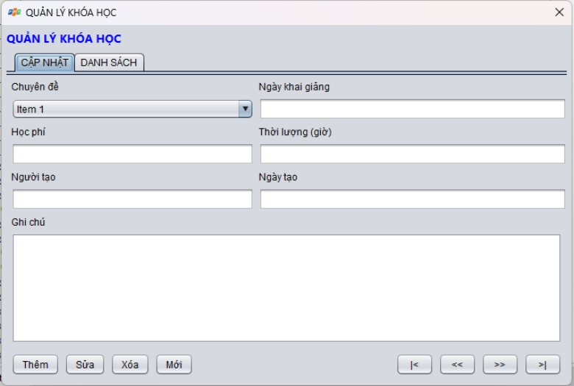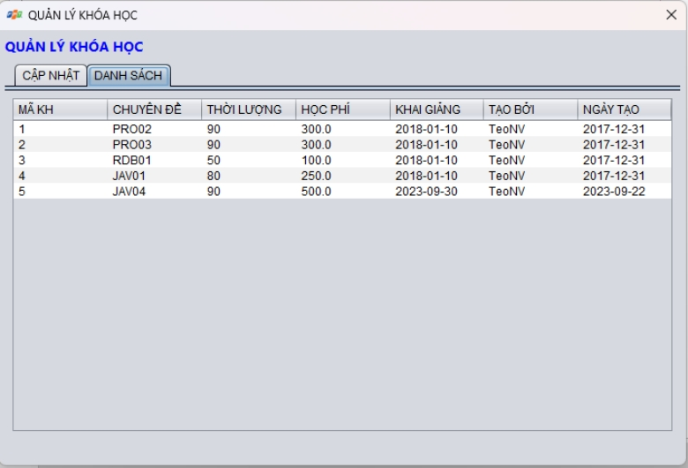

**Đặt tên các điều khiển**

|  |  |  |  |
| --- | --- | --- | --- |
|  | **Component** | **Kiểu** | **Thuộc tính** |
| 1 | KhoaHocJFrame | JFrame | Title: QUẢN LÝ KHÓA HỌC |
| 2 | lblTitle | JLabel | Text: QUẢN LÝ KHÓA HỌC  Foreground: [0,0,204]  Font:Tahoma, Bold, 14 |
| 3 | tabs | JTabbedPane |  |
| 4 | pnlEdit | JPanel | Tab Title: CẬP NHẬT |
| 5 | pnlList | JPanel | Tab Title: DANH SÁCH |
| 6 | lblChuyenDe | JLabel | Text: Chuyên đề |
| 7 | cboChuyenDe | JComboBox | Model:  Editable: false |
| 8 | lblNgayKG | JLabel | Text: Ngày khai giảng |
| 9 | txtNgayKG | JTextField |  |
| 10 | lblHocPhi | JLabel | Text: Học phí |
| 11 | txtHocPhi | JTextField | Editable: false |

|  |  |  |  |
| --- | --- | --- | --- |
|  |  |  | Enable: false |
| 12 | lblThoiLuong | JLabel | Text: Thời lượng (giờ) |
| 13 | txtThoiLuong | JTextField | Editable: false  Enable: false |
| 14 | lblMaNV | JLabel | Text: Người tạo |
| 15 | txtMaNV | JTextField | Editable: false  Enable: false |
| 16 | lblNgayTao | JLabel | Text: Ngày tạo |
| 17 | txtNgayTao | JLabel | Editable: false  Enable: false |
| 18 | lblGhiChu | JLabel | Text: Ghi chú |
| 19 | txtGhiChu | JTextArea |  |
| 20 | btnInsert | JButton | Text:Thêm |
| 21 | btnUpdate | JButton | Text:Sửa |
| 22 | btnDelete | JButton | Text:Xóa |
| 23 | btnClear | JButton | Text:Mới |
| 24 | btnFirst | JButton | Text: |< |
| 25 | btnPrev | JButton | Text: << |
| 26 | btnNext | JButton | Text: >> |
| 27 | btnLast | JButton | Text: >| |
| 28 | tblGridView | JTable | Model: như hình  Height: 25 |
| 29 | btnHocVien | JButton | Text: Học viên |

#### Cửa sổ quản lý học viên (HocVienJDialog)

**Giao diện**

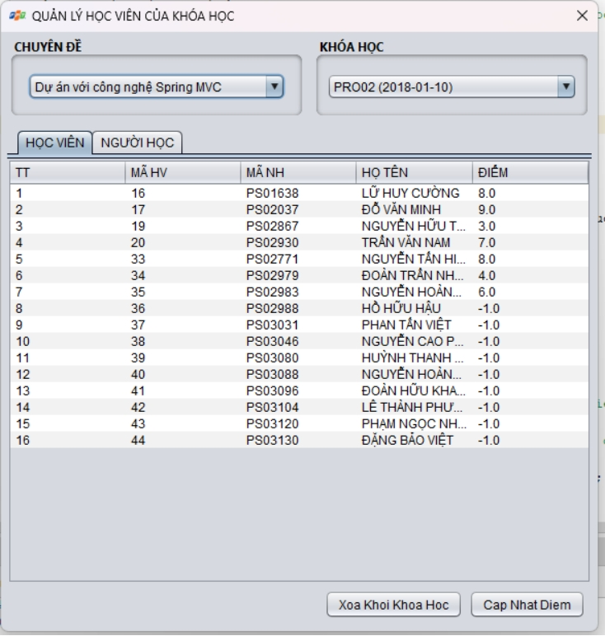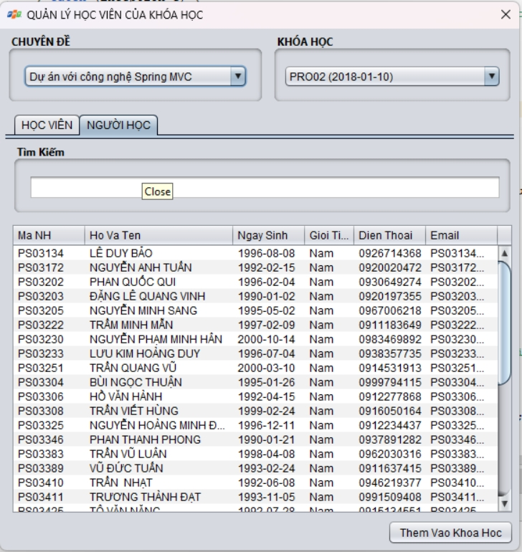

**Đặt tên các điều khiển**

|  |  |  |  |
| --- | --- | --- | --- |
|  | **Component** | **Kiểu** | **Thuộc tính** |
| 1 | HocVienJFrame | JFrame | Title: QUẢN LÝ HỌC VIÊN KHÓA HỌC defaultCloseOperation:DISPONSE |
| 2 | pnlHVKhac | JPanel | Border: TitledBorder(Title: HỌC VIÊN KHÁC) |
| 3 | pnlHVKH | JPanel | Border: TitledBorder(Title: HỌC VIÊN CỦA KHÓA HỌC) |
| 4 | cboNguoiHoc | JComboBox | Model:  Editable: false |
| 5 | txtDiem | JTextField |  |
| 6 | btnThem | JButton | Text: Thêm |
| 7 | tblGridView | JTable | Model: như hình  Height: 25 |
| 8 | bgrPhanLoai | ButtonGroup |  |
| 9 | rdoTatCa | JButtonGroup | Text: Tất cả  Selected: true  ButtonGroup:bgrPhanLoai |
| 10 | rdoDaNhap | JButtonGroup | Text: Đã nhập điểm  ButtonGroup:bgrPhanLoai |
| 11 | rdoChuaNhap | JButtonGroup | Text: Chưa nhập điểm  ButtonGroup:bgrPhanLoai |
| 12 | btnCapNhat | JButton | Text: Cập nhật |

### Cửa sổ tổng hợp thống kê (ThongKeJDialog)

**Giao diện**

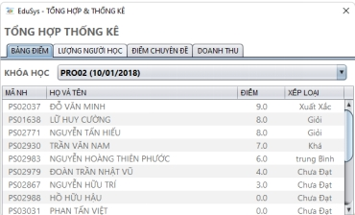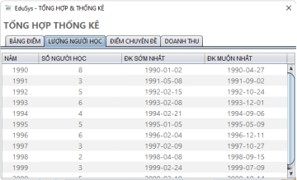

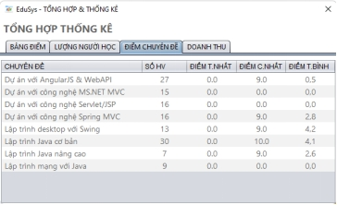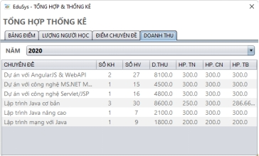

**Đặt tên các điều khiển**

|  |  |  |  |
| --- | --- | --- | --- |
|  | **Component** | **Kiểu** | **Thuộc tính** |
| 1 | ThongKeJFrame | JFrame | Title: TỔNG HỢP – THỐNG KÊ defaultCloseOperation:DISPONSE |
| 2 | lblTitle | JLabel | Text: TỔNG HỢP – THỐNG KÊ |
| 3 | tabs | JTabbedPane |  |
| 4 | pnlNguoiHoc | JPanel | Tab Title: NGƯỜI HỌC  Layout: BorderLayout |

|  |  |  |  |
| --- | --- | --- | --- |
|  |  |  |  |
| 5 | tblNguoiHoc | JTable | Model: như hình  Height: 25 |
| 6 | pnlBangDiem | JPanel | Tab Title: BẢNG ĐIỂM  Layout: BorderLayout |
| 7 | pnlKhoaHoc | JPanel | Layout: BorderLayout  Layout.Direction: first |
| 8 | lblKhoaHoc | JLabel | Text: KHÓA HỌC  Layout.Direction: before |
| 9 | cboKhoaHoc | JComboBox | Model:  Editable: false  Layout.Direction: center |
| 10 | tblBangDiem | JTable | Layout.Direction: center  Model: như hình  Height: 25 |
| 11 | pnlKhoaHoc | JPanel | Tab Title: TỔNG HỢP  Layout: BorderLayout |
| 12 | tblTongHop | JTable | Model: như hình  Height: 25 |
|  |  |  | Layout.Direction: center |
| 13 | pnlDoanhThu | JPanel | Tab Title: DOANH THU  Layout: BorderLayout |
| 14 | pnlName | JPanel | Layout: BorderLayout  Layout.Direction: first |
| 15 | lblNam | JLabel | Text: NĂM  Layout.Direction: before |
| 16 | cboNam | JComboBox | Model:  Editable: false  Layout.Direction: center |
| 17 | tblDoanhThu | JTable | Model: như hình  Height: 25  Layout.Direction: center |

### Các giao diện hỗ trợ khác

#### Cửa sổ chào (ChaoJDialog)

**Giao diện**

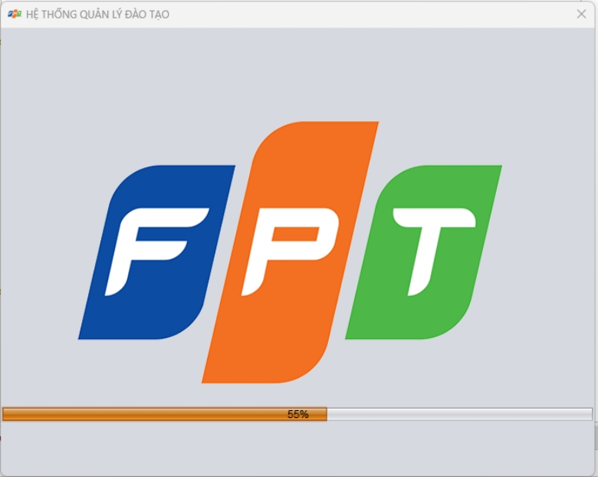

**Đặt tên các điều khiển**

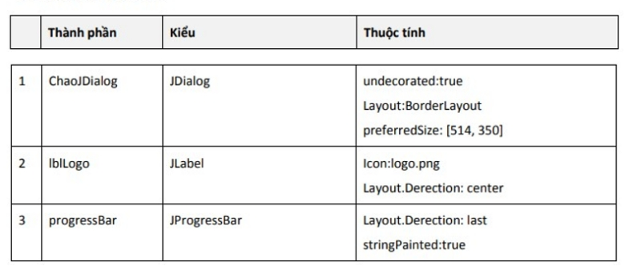

#### Cửa sổ giới thiệu (GioiThieuJDialog)

**Giao diện**



**Đặt tên các điều khiển**

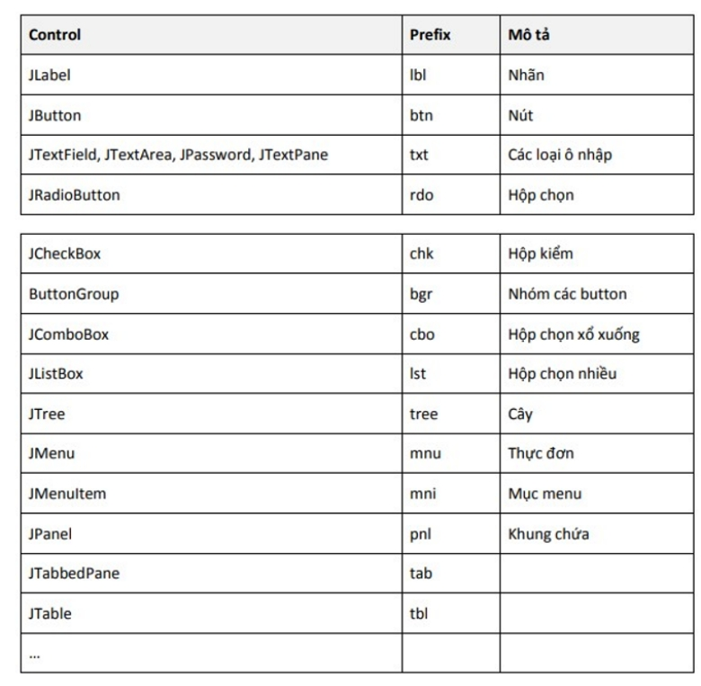

#### Cửa sổ đăng nhập (DangNhapJDialog)

**Giao diện**

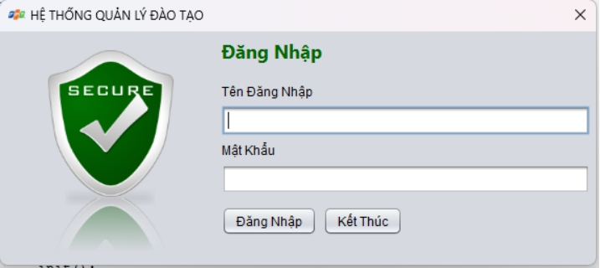

**Đặt tên các điều khiển**

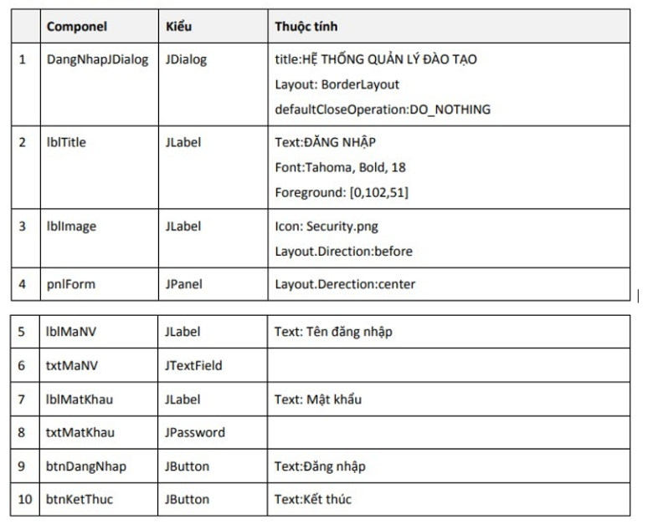

#### Cửa sổ đổi mật khẩu (DoiMatKhauJDialog)

**Giao diện**

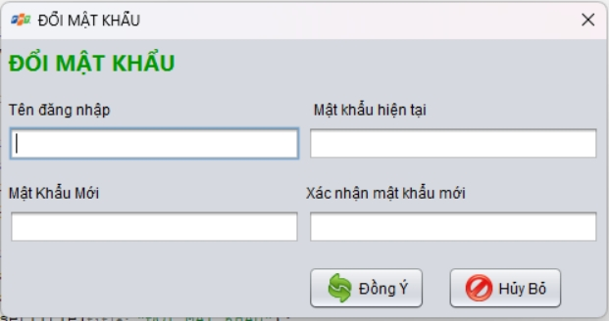

## Tạo CSDL với SQL Server

### Sơ đồ quan hệ

* *Hình: Sơ đồ quan hệ*
* 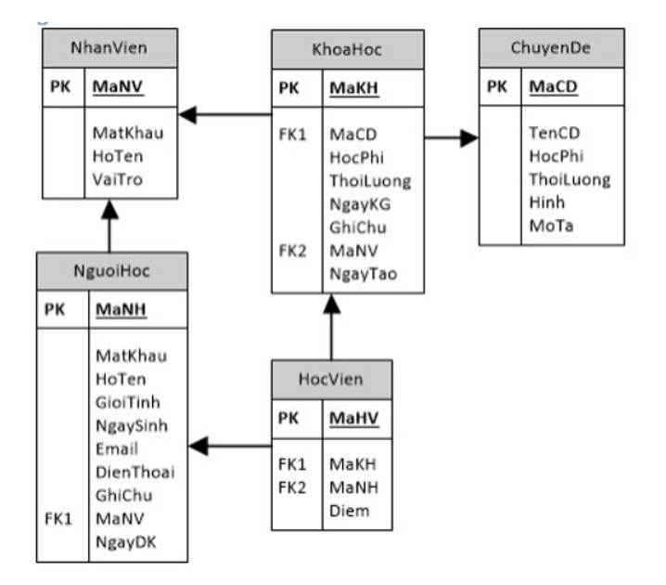
* *Ràng buộc: Mô tả ràng buộc của các quan hệ*

Yêu cầu ràng buộc quan hệ:

* Tất cả các relationship đều là CASCADE (cập nhật dây chuyền)
* Tất cả các relationship đều là NO ACTION ngoại trừ KhoaHoc-HocVien là CASCADE

### Chi tiết các bảng

* *Mỗi bảng cần viết theo hướng dẫn sau đây:*

#### Bảng NhanVien

**Cấu trúc bảng**

|  |  |  |  |
| --- | --- | --- | --- |
| **Tên cột** | **Kiểu dữ liệu** | **Ràng buộc** | **Mô tả** |
| MaNV | NVARCHAR(20) | PK, NOT NULL | Mã nhân viên |
| MatKhau | NVARCHAR(50) | NOT NULL | Mật khẩu |
| HoTen | NVARCHAR(50) | NOT NULL | Họ và tên |
| VaiTro | BIT | DEFAULT 0 | 1 là trưởng phòng, 0 là nhân viên |

**Mã lệnh tạo bảng**

|  |
| --- |
| CREATE TABLE NhanVien  (  MaNV NVARCHAR(50) NOT NULL,  MatKhau NVARCHAR(50) NOT NULL,  HoTen NVARCHAR(50) NOT NULL,  VaiTro BIT NOT NULL,  PRIMARY KEY(MaNV)  ) |

**Câu lệnh SQL cơ bản**

|  |
| --- |
| INSERT INTO NhanVien (MaNV, MatKhau, HoTen, VaiTro) VALUES (?, ?, ?, ?)  UPDATE NhanVien SET MatKhau = ?, HoTen = ?, VaiTro = ? WHERE MaNV = ?  DELETE FROM NhanVien WHERE MaNV = ?  SELECT * FROM NhanVien WHERE MaNV = ? |

#### Bảng ChuyenDe

**Cấu trúc bảng**

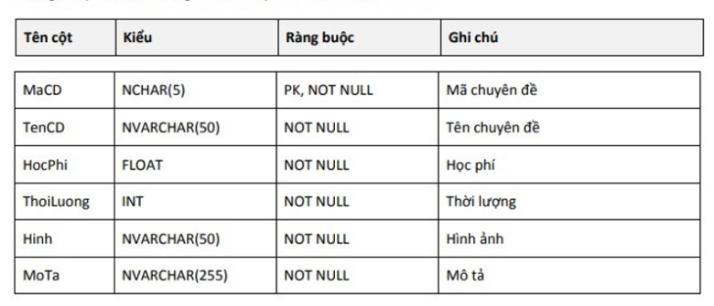

**Mã lệnh tạo bảng**

|  |
| --- |
| CREATE TABLE ChuyenDe( MaCD nchar(5) NOT NULL,  TenCD nvarchar(50) NOT NULL,  HocPhi float NOT NULL DEFAULT 0,  ThoiLuong int NOT NULL DEFAULT 30,  Hinh nvarchar(50) NOT NULL DEFAULT 'chuyende.png',  MoTa nvarchar(255) NOT NULL,  PRIMARY KEY(MaCD),  UNIQUE(TenCD),  CHECK(HocPhi >= 0 AND ThoiLuong > 0)  ) |

**Câu lệnh SQL cơ bản**

|  |  |
| --- | --- |
| **Hành động** | **Câu lệnh SQL** |
| Thêm mới | INSERT INTO ChuyenDe (MaCD, TenCD, HocPhi, ThoiLuong, Hinh, MoTa) VALUES (?, ?,  ?, ?, ?, ?) |
|  |  |
| Cập nhật theo mã | UPDATE ChuyenDe SET TenCD=?, HocPhi=?, ThoiLuong=?, Hinh=?, MoTa=? WHERE MaCD=? |
| Xóa theo mã | DELETE FROM ChuyenDe WHERE MaCD=? |
| Truy vấn tất cả | SELECT * FROM ChuyenDe |
| Truy vấn theo mã | SELECT * FROM ChuyenDe WHERE MaCD=? |

#### Bảng NguoiHoc

**Cấu trúc bảng**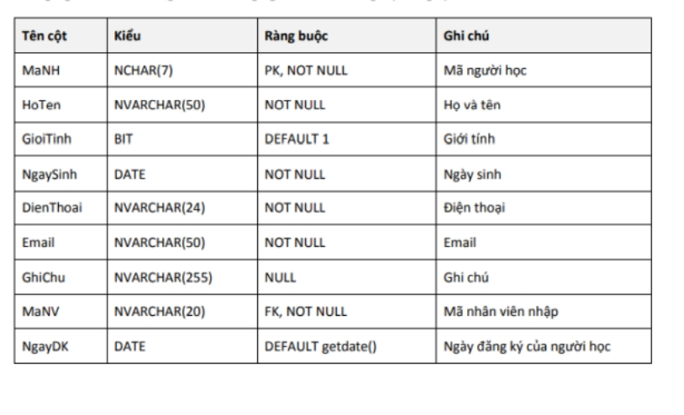

**Mã lệnh tạo bảng**

|  |
| --- |
| CREATE TABLE NguoiHoc(  MaNH nchar(7) NOT NULL,  HoTen nvarchar(50) NOT NULL,  NgaySinh date NOT NULL,  GioiTinh bit NOT NULL DEFAULT 0,  DienThoai nvarchar(50) NOT NULL,  Email nvarchar(50) NOT NULL,  GhiChu nvarchar(max) NULL,  MaNV nvarchar(50) NOT NULL,  NgayDK date NOT NULL DEFAULT getdate(),  PRIMARY KEY(MaNH)  ) |

**Câu lệnh SQL cơ bản**

|  |  |  |
| --- | --- | --- |
| **Hành động** | **Câu lệnh SQL** | |
|  |  |
| Thêm mới | INSERT INTO NguoiHoc (MaNH, HoTen, NgaySinh, GioiTinh, DienThoai, Email, GhiChu, MaNV, NgayDK) VALUES (?, ?, ?, ?, ?, ?, ?, ?, ?) | |
| Cập nhật theo mã | UPDATE NguoiHoc SET HoTen=?, NgaySinh=?, GioiTinh=?, DienThoai=?, Email=?, GhiChu=?, MaNV=?, NgayDK=? WHERE MaNH=? | |

|  |  |
| --- | --- |
| Xóa theo mã | DELETE FROM NguoiHoc WHERE MaNH=? |
| Truy vấn tất cả | SELECT * FROM NguoiHoc |
| Truy vấn theo mã | SELECT * FROM NguoiHoc WHERE MaNH=? |

#### Bảng KhoaHoc

**Cấu trúc bảng**

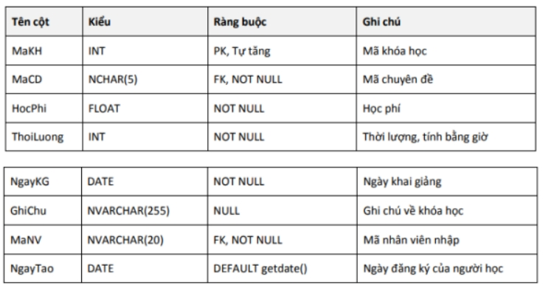

**Mã lệnh tạo bảng**

|  |
| --- |
| CREATE TABLE KhoaHoc(  MaKH int IDENTITY(1,1) NOT NULL,  MaCD nchar(5) NOT NULL,  HocPhi float NOT NULL DEFAULT 0,  ThoiLuong int NOT NULL DEFAULT 0,  NgayKG date NOT NULL,  GhiChu nvarchar(50) NULL,  MaNV nvarchar(50) NOT NULL,  NgayTao date NOT NULL DEFAULT getdate(), PRIMARY KEY(MaKH),  CHECK(HocPhi >= 0 AND ThoiLuong > 0),  FOREIGN KEY (MaCD) REFERENCES ChuyenDe(MaCD) ON UPDATE CASCADE,  FOREIGN KEY (MaNV) REFERENCES NhanVien(MaNV) ON UPDATE CASCADE  ) |

**Câu lệnh SQL cơ bản**

|  |  |
| --- | --- |
| **Hành động** | **Câu lệnh SQL** |
| Thêm mới | INSERT INTO KhoaHoc (MaCD, HocPhi, ThoiLuong, NgayKG, GhiChu, MaNV, NgayTao)  VALUES (?, ?, ?, ?, ?, ?, ?) |
| Cập nhật theo mã | UPDATE KhoaHoc SET MaCD=?, HocPhi=?, ThoiLuong=?, NgayKG=?, GhiChu=?, MaNV=?,  NgayTao=? WHERE MaKH=? |
| Xóa theo mã | DELETE FROM KhoaHoc WHERE MaKH=? |
| Truy vấn tất cả | SELECT * FROM KhoaHoc |
| Truy vấn theo mã | SELECT * FROM KhoaHoc WHERE MaKH=? |

#### Bảng HocVien

**Cấu trúc bảng**

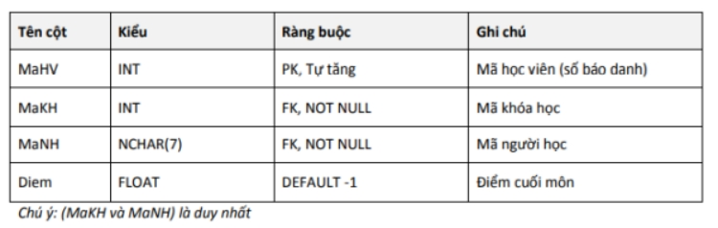

**Mã lệnh tạo bảng**

|  |
| --- |
| CREATE TABLE HocVien(  MaHV int IDENTITY(1,1) NOT NULL,  MaKH int NOT NULL,  MaNH nchar(7) NOT NULL,  Diem float NOT NULL,  PRIMARY KEY(MaHV),  UNIQUE(MaKH, MaNH),  FOREIGN KEY (MaKH) REFERENCES KhoaHoc(MaKH) ON DELETE CASCADE, FOREIGN KEY (MaNH) REFERENCES NguoiHoc(MaNH) ON UPDATE CASCADE  ) |

**Câu lệnh SQL cơ bản**

|  |  |
| --- | --- |
| **Hành động** | **Câu lệnh SQL** |
| Thêm mới | INSERT INTO HocVien (MaKH, MaNH, Diem) VALUES (?, ?, ?) |
| Cập nhật theo mã | UPDATE HocVien SET MaKH=?, MaNH=?, Diem=? WHERE MaHV=? |
| Xóa theo mã | DELETE FROM HocVien WHERE MaHV=? |
| Truy vấn tất cả | SELECT * FROM HocVien |
| Truy vấn theo mã | SELECT * FROM HocVien WHERE MaHV=? |

### Thủ tục lưu

* *Mỗi thủ tục lưu cần làm rõ các vấn đề sau đây:*
  + *Mô tả, mục đích sử dụng*
  + *Tham số vào*
  + *Kết quả ra*

#### Sp_BangDiem()

|  |  |
| --- | --- |
| **Mã nguồn** | CREATE PROC sp_BangDiem(@MaKH INT)  AS BEGIN  SELECT  nh.MaNH,  nh.HoTen,  hv.Diem  FROM HocVien hv  JOIN NguoiHoc nh ON nh.MaNH=hv.MaNH  WHERE hv.MaKH = @MaKH  ORDER BY hv.Diem DESC  END |
| **Mô tả** | Proc này được sử dụng để truy vấn bảng điểm của khóa học |
| **Tham số** | @MaKH là mã khóa học cần truy vấn bảng điểm |
| **Kết quả** | [MaNH, TenNH, Diem] |

#### Sp_DoanhThu()

|  |  |
| --- | --- |
| **Mã nguồn** | CREATE PROC sp_ThongKeDoanhThu(@Year INT)  AS BEGIN  SELECT  TenCD ChuyenDe,  COUNT(DISTINCT kh.MaKH) SoKH,  COUNT(hv.MaHV) SoHV,  SUM(kh.HocPhi) DoanhThu,  MIN(kh.HocPhi) ThapNhat, MAX(kh.HocPhi) CaoNhat,  AVG(kh.HocPhi) TrungBinh  FROM KhoaHoc kh  JOIN HocVien hv ON kh.MaKH=hv.MaKH  JOIN ChuyenDe cd ON cd.MaCD=kh.MaCD  WHERE YEAR(NgayKG) = @Year  GROUP BY TenCD  END  CREATE PROC sp_ThongKeNguoiHoc  AS BEGIN  SELECT  YEAR(NgayDK) Nam,  COUNT(*) SoLuong,  MIN(NgayDK) DauTien,  MAX(NgayDK) CuoiCung  FROM NguoiHoc GROUP BY YEAR(NgayDK)  END  CREATE PROC sp_ThongKeDiem  AS BEGIN  SELECT  TenCD ChuyenDe,  COUNT(MaHV) SoHV,  MIN(Diem) ThapNhat, MAX(Diem) CaoNhat,  AVG(Diem) TrungBinh  FROM KhoaHoc kh  JOIN HocVien hv ON kh.MaKH=hv.MaKH  JOIN ChuyenDe cd ON cd.MaCD=kh.MaCD  GROUP BY TenCD  END |
| **Mô tả** | Proc này được sử dụng để truy vấn doanh thu |
| **Tham số** | null |
| **Kết quả** | null |

#### Sp_LuongNguoiHoc()

|  |  |
| --- | --- |
| **Mã nguồn** | CREATE PROC sp_ThongKeNguoiHoc  AS BEGIN  SELECT  YEAR(NgayDK) Nam,  COUNT(*) SoLuong,  MIN(NgayDK) DauTien,  MAX(NgayDK) CuoiCung  FROM NguoiHoc GROUP BY YEAR(NgayDK)  END |
| **Mô tả** | Proc này được sử dụng để truy vấn người hoc của khóa học |
| **Tham số** | @MaNH là mã người học cần truy vấn bảng điểm |
| **Kết quả** |  |

#### Sp_DiemChuyenDe()

|  |  |
| --- | --- |
| **Mã nguồn** | CREATE PROC [dbo].[sp_DiemChuyenDe]  AS BEGIN  SELECT  TenCD ChuyenDe,  COUNT(MaHV) SoHV,  MIN(Diem) ThapNhat,  MAX(Diem) CaoNhat,  AVG(Diem) TrungBinh  FROM KhoaHoc kh  JOIN HocVien hv ON kh.MaKH=hv.MaKH  JOIN ChuyenDe cd ON cd.MaCD=kh.MaCD  GROUP BY TenCD |
| **Mô tả** |  |
| **Tham số** |  |
| **Kết quả** |  |

## Lập trình CSDL

### Mô hình tổ chức lập trình CSDL

* *Hình và mô tả (DAO+JdbcHelper+Entity+CSDL)*
* 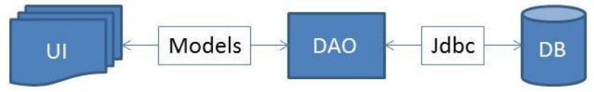

### JdbcHelper (XJdbc)

* *Mô tả lớp XJdbc*
* Jdbc: là lớp tiện ích cung cấp các hàm tiện ích làm việc với CSDL thông qua câu lệnh sql hoặc lời gọi thủ tục lưu

* *Hướng dẫn sử dụng các phương thức tiện ích của XJdbc*

**Mô tả:**

XJdbc là lớp tiện ích hỗ trợ lập trình JDBC. Lớp này gồm 3 phương thức được mô tả trong phần hướng dẫn sử dụng sau đây.

**Hướng dẫn sử dụng:**

* XJdbc.**query**(String sql, Object…args): ResultSet
  + Truy vấn dữ liệu từ CSDL
  + Tham số sql: câu lệnh SELECT truy vấn có chứa ?
  + Tham số: args là các giá trị cung cấp cho các dấu ? của SQL
  + Kết quả: ResultSet
* XJdbc.**update**(String sql, Object…args): int
  + Thao tác CSDL (INSERT, UPDATE, DELETE)
  + Tham số sql: câu lệnh INSERT, UPDATE, DELETE có chứa ?
  + Tham số: args là các giá trị cung cấp cho các dấu ? của SQL
  + Kết quả: số bản ghi có ảnh hưởng
* XJdbc.**value**(String sql, Object…args): Object
  + Truy vấn một giá trị từ CSDL
  + Tham số sql: câu lệnh SELECT truy vấn có chứa ?
  + Tham số: args là các giá trị cung cấp cho các dấu ? của SQL
  + Kết quả: đối tượng chứa giá trị truy vấn

### Entity Class và DAO

* *Mỗi mục cần làm rõ 2 vấn đề sau*
  + *Mô hình và mô tả lớp thực thể*
  + *Mô hình và mô tả lớp DAO*

#### Class Diagram

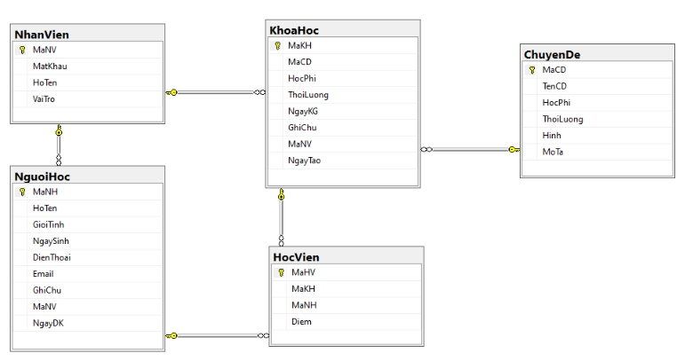

#### EduSysDAO

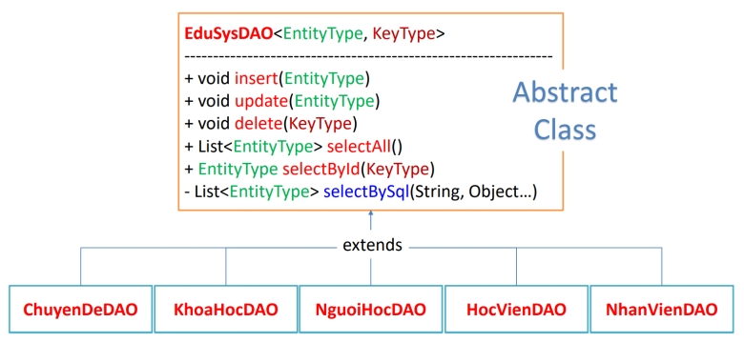

EduSysDAO là lớp trừu tượng, tổng quát (Generic) đặc tả những hành động truy xuất CSDL cơ bản nhất mà một lớp DAO cụ thể phải có. Các phương thức thực hiện truy xuất CSDL được mô tả như sau

|  |  |  |
| --- | --- | --- |
| **TT** | **Phương thức** | **Mô tả hoạt động** |
| 1 | insert(E) | Thêm mới một bản ghi với dữ liệu là entity E |
| 2 | update(E) | Cập nhật một bản ghi với dữ liệu là entity E |
| 3 | delete(K) | Xóa một bản ghi với mã K |
| 4 | selectById(K): E | Truy vấn một bản ghi với mã là K |
| 5 | selectAll(): List<E> | Truy vấn tất cả các bản ghi |
| 6 | selectBySql(String, Object…): List<E> | Truy vấn các bản ghi tùy vào sql và args |

Trên đây chỉ là các hoạt động truy xuất CSDL cơ bản. Trong một lớp DAO cụ thể, các DAO con sẽ viết mã cho các phương thức này với E là lớp Entity và K là kiểu khóa chính cụ thể đồng thời có thể bổ sung thêm các hoạt động truy xuất đặc thù riêng của từng DAO cần thiết.

#### NhanVien và NhanVienDAO

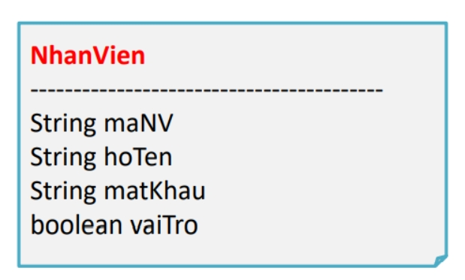 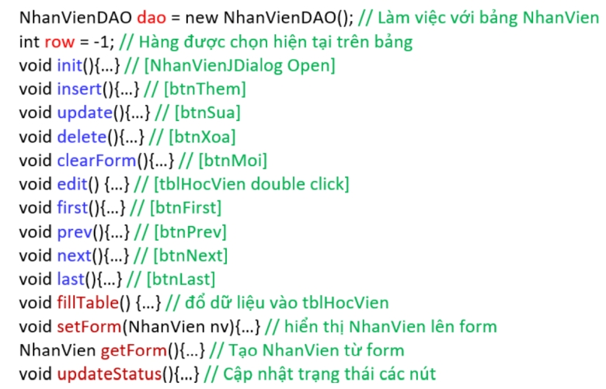

**Diễn giải**

|  |  |
| --- | --- |
| **Thành phần** | **Mô tả** |
| NhanVien | Là lớp thực thể mô tả dữ liệu nhân viên |
| NhanVienDAO | Là lớp DAO cụ thể hóa các hoạt động truy xuất CSDL với bảng NhanVien   * E được cụ thể hóa là NhanVien * K được cụ thể hóa là String * SQL là các câu lệnh thao tác dữ liệu trên bảng NhanVien |

#### ChuyenDe & ChuyenDeDAO

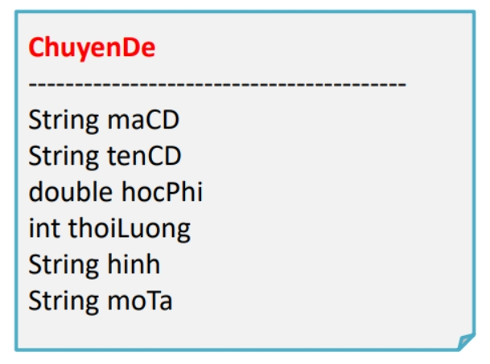 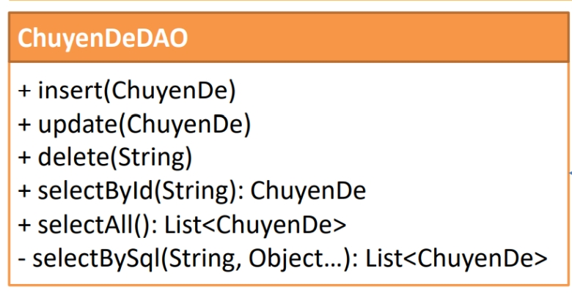

**Diễn giải**

|  |  |
| --- | --- |
| **Thành phần** | **Mô tả** |
| Chuyen De | Là lớp thực thể mô tả dữ liệu chuyen de |
| NhanVienDAO | Là lớp DAO cụ thể hóa các hoạt động truy xuất CSDL với bảng NhanVien   * E được cụ thể hóa là ChuyenDe * K được cụ thể hóa là String * SQL là các câu lệnh thao tác dữ liệu trên bảng ChuyenDe |

#### NguoiHoc & NguoiHocDAO

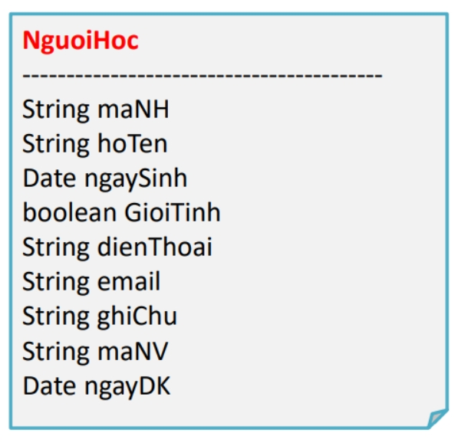 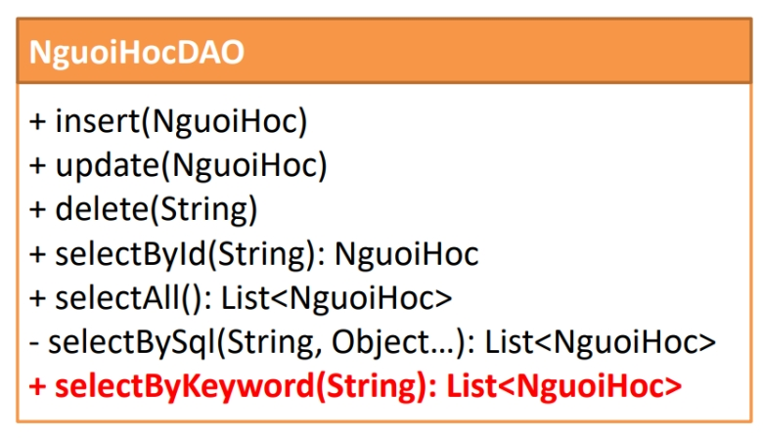 **Diễn giải**

|  |  |
| --- | --- |
| **Thành phần** | **Mô tả** |
| NguoiHoc | Là lớp thực thể mô tả dữ liệu nguoihoc |
| NguoiHocDAO | Là lớp DAO cụ thể hóa các hoạt động truy xuất CSDL với bảng NguoiHoc   * E được cụ thể hóa là NguoiHoc * K được cụ thể hóa là String * SQL là các câu lệnh thao tác dữ liệu trên bảng NguoiHoc |

#### KhoaHoc & KhoaHocDAO

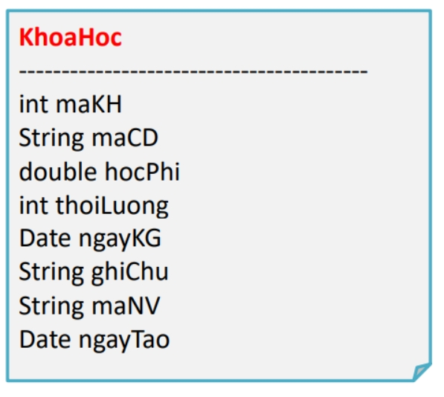

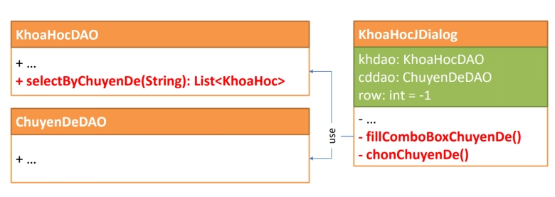Diễngiải

|  |  |
| --- | --- |
| **Thành phần** | **Mô tả** |
| KhoaHoc | Là lớp thực thể mô tả dữ liệu KhoaHoc |
| NhanVienDAO | Là lớp DAO cụ thể hóa các hoạt động truy xuất CSDL với bảng KhoaHoc   * E được cụ thể hóa là KhoaHoc * K được cụ thể hóa là String * SQL là các câu lệnh thao tác dữ liệu trên bảng KhoaHoc |

#### HocVien & HocVienDAO

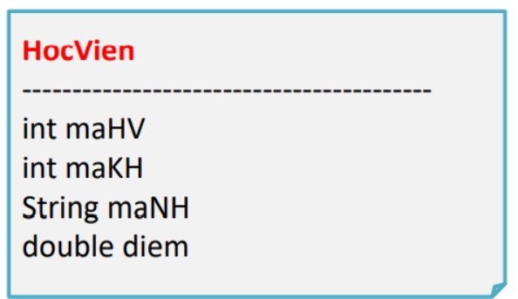

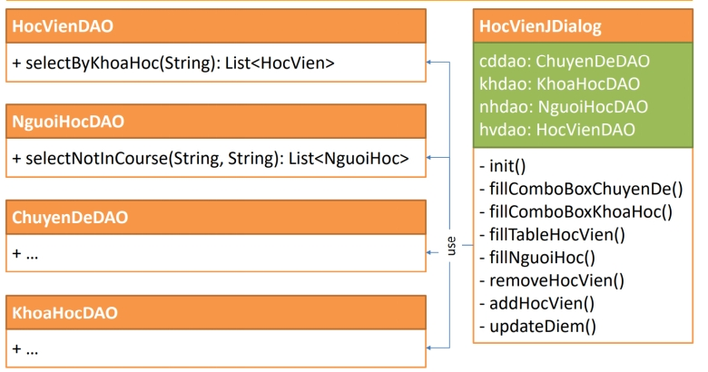

**Diễn giải**

|  |  |
| --- | --- |
| **Thành phần** | **Mô tả** |
| HocVien | Là lớp thực thể mô tả dữ liệu HocVien |
| NhanVienDAO | Là lớp DAO cụ thể hóa các hoạt động truy xuất CSDL với bảng HocVien   * E được cụ thể hóa là HocVien * K được cụ thể hóa là String * SQL là các câu lệnh thao tác dữ liệu trên bảng HocVien |

## Thư viện tiện ích

* *Mô tả các lớp tiện ích sau tương tự JdbcHelper(XJdbc) ở mục 4.3.2*
  + *XImage*
  + *XDate*
  + *MsgBox*
  + *Auth*

**Hướng dẫn sử dụng:**

*XImage*

* XImage.**getAppIcon**():
  + Truyền vào một URL
  + Tạo ra một hình ảnh từ URL
  + Kết quả: trả về một hình ảnh hiển thị lên from
* XImage.**save**(File src):
  + Tạo một đối tượng file
  + Lưu một file vào thư mục có tên logos
  + Copy file vào thư mục logos
* XImage.**read**(String fileName):
  + fileName: lấy vào một tên file
  + Kết quả: lấy ra một hình ảnh

*XDate*

* XDate.**toDate**():
  + Truyền vào một chuỗi
  + Kết quả: chuyển chuỗithành thời gian
* XDate.**toString**():
  + Lấy thời gian ra
  + Kết quả: chuyển thành chuỗi
* XDate.**addDays**():
  + Truyền vào số ngày
  + Kết quả: Bổ sung số ngày được truyền vào ngày hiện tại

*MsgBox*

* MsgBox.**alert**():
  + Hiện ra cửa sổ thông báo
* MsgBox.**confirm**(File src):
  + Hiện ra cửa sổ xác nhận
* MsgBox.**prompt**(String fileName):
  + Hiện ra cửa sổ cho phép nhập thông tin

*Auth*

* Auth.**clear**():
  + Kết quả: Xoá bỏ user đã đăng nhập trước đó
* Auth.**isLogin**():
  + Kiểm tra xem có đăng nhập nhập hay chưa
  + Kết quả: true or false
* Auth.**isManager**():
  + Kiểm tra xem có phải là trưởng phòng hay không
  + Kết quả: true or false

## Lập trình nghiệp vụ

* *Mỗi cửa sổ chức năng sau đây cần* 
  + *Sơ đồ tổ chức công nghệ*
  + *Mô tả tất cả các hành vi của người sử dụng tương tác lên các chức năng của các giao diện (có thể sử dụng lưu đồ thuật toán hoạt các loại sơ đồ Activity Diagram, Sequence Diagram - các loại sơ đồ này được học trong môn Nhập môn kỹ thuật phần mềm)*

### Cửa sổ chính EduSysJFrame

|  |  |  |
| --- | --- | --- |
| **TT** | **Phương thức** | **Mô tả** |
| 1 | init() | Mở cửa sổ chào  Mở cửa sổ đăng nhập  Bắt đầu hiển thị đồng hồ hệ thống |
| 2 | openDoiMatKhau() | Mở cửa sổ đổi mật khẩu |
| 3 | openNguoiHoc() | Mở cửa sổ quản lí người học |
| 4 | openChuyenDe() | Mở cửa sổ quản lí chuyên đề |
| 5 | openKhoaHoc() | Mở cửa sổ quản lí khóa học |
| 6 | openNhanVien() | Mở cửa sổ quản lí nhân viên |
| 7 | openHocVien() | Mở cửa sổ quản lí học viên |
| 8 | openGioiThieu() | Mở cửa sổ giới thiệu |
| 9 | openDoiMatKhau() | Mở cửa sổ đổi mật khẩu |
| 10 | openThongKe | Mở cửa sổ thống kê |
| 11 | openHuongDan() | Mở web hướng dẫn |
| 12 | opendangNhap() | Mở cửa sổ đăng nhập |

### Các cửa sổ hỗ trợ tổ chức

#### ChaoDialog

|  |  |  |
| --- | --- | --- |
| **TT** | **Phương thức** | **Mô tả** |
| 1 | init() | Hiển thị cửa sổ ở giữa màn hình  Tăng giá trị ProgressBar, đóng cửa sổ khi giá trị bằng max và hiển thị from đăng nhập |

#### DangNhapJDialog

|  |  |  |
| --- | --- | --- |
| **TT** | **Phương thức** | **Mô tả** |
| 1 | init() | Hiển thị cửa sổ ở giữa màn hình |
| 2 | dangNhap() | Kiểm tra tên đăng nhập và mật khẩu, đúng thì mở giao diện chính, sai thì thông báo nhập lại |
| 3 | ketThuc() | Hỏi xem người dùng có muốn kết thúc không, nếu có thì thoát, không thì giữ nguyên |

#### DoiMatKhauJDialog

|  |  |  |
| --- | --- | --- |
| **TT** | **Phương thức** | **Mô tả** |
| 1 | init() | Hiển thị cửa sổ ở giữa màn hình |
| 2 | doiMatKhau() | Kiểm tra tên đăng nhập và mật khẩu, kiểm tra xem mật khẩu mới vs xác nhận mật khẩu có trùng nhau hay không, nếu đúng thì tiến hành đổi, sai thì yêu cầu nhập lại |
| 3 | huyBo() | Thoát khỏi cửa sổ đổi mật khẩu |

#### GioiThieuJDialog

|  |  |  |
| --- | --- | --- |
| **TT** | **Phương thức** | **Mô tả** |
| 1 | init() | Hiển thị cửa sổ ở giữa màn hình |

### Các cửa sổ chức năng quản lý

#### NhanVienJDialog

|  |  |  |
| --- | --- | --- |
| **TT** | **Phương thức** | **Mô tả** |
| 1 | init() | Hiển thị cửa sổ ở giữa màn hình  Đỗ dữ liệu lên bảng nhân viên  Không chọn hàng nào (row =-1)  Cập nhật lại các nút |
| 2 | Insert() | Kiểm tra xem mật khẩu có trùng với nhau hay không  Lấy dữ liệu từ from thêm vào database  Cập nhật lại bảng nhân viên  Xóa trắng from  Thông báo cho người dùng |
| 3 | Update() | Kiểm tra xem mật khẩu có trùng với nhau hay không  Cập nhật database  Cập nhật lại bảng nhân viên  Thông báo cho người dùng |
| 4 | Delete() | Kiểm tra xem có phải là trưởng phòng hay không  Hỏi xem người dùng có chắc chắn xóa hay không  Xóa nhân viên  Cập nhật lại bảng nhân viên  Xóa trắng from  Thông báo cho người dùng |
| 5 | getForm() | Tạo một đối tượng nv  Lấy toàn bộ thông tin trên from  Trả về một nv |
| 6 | setForm() | Hiển thị toàn bộ thông tin được chọn lên from |
| 7 | clearForm() | Tạo một đối tượng nv  Gọi hàm setFrom truyền vào một nv rổng  Không chọn hàng nào (row =-1)  Cập nhật lại các nút |
| 8 | Edit() | Lấy ra manv từ bảng nhân viên  Tạo đối nv theo manv  Hiển thị lên from  Mở ra tabs cập nhật  Cập nhật lại các nút |
| 9 | fillTable() | Tạo model  Xóa tất cả các hàng trên bảng  Tạo ra danh sách chứa toàn bộ nv  Duyệt qua từng nhân viên hiển thị lên bảng |
| 10 | updateStatus() | Cập nhật lại các nút |
| 11 | First() | Cho row bằng 0 hiển thị hàng đầu tiên |
| 12 | Prev() | Kiểm tra xem nếu row lớn hơn 0 thì giảm hàng xuống 1 đơn vị |
| 13 | Next() | Nếu row nhỏ hơn hàng cuối cùng trong danh sách trừ đi 1 thì tăng row lên một đơn vị |
| 14 | Last() | Hiển thị hàng cuối cùng trong danh sách |

#### ChuyenDeJDialog

|  |  |  |
| --- | --- | --- |
| **TT** | **Phương thức** | **Mô tả** |
| 1 | init() | Hiển thị cửa sổ ở giữa màn hình  Đỗ dữ liệu lên bảng chuyên đề  Không chọn hàng nào (row =-1)  Cập nhật lại các nút |
| 2 | Insert() | Lấy dữ liệu từ from thêm vào database  Cập nhật lại bảng chuyên đề  Xóa trắng from  Thông báo cho người dùng |
| 3 | Update() | Cập nhật database  Cập nhật lại bảng chuyên đề  Thông báo cho người dùng |
| 4 | Delete() | Kiểm tra xem có phải là trưởng phòng hay không  Hỏi xem người dùng có chắc chắn xóa hay không  Xóa chuyên đề  Cập nhật lại bảng chuyên đề  Xóa trắng from  Thông báo cho người dùng |
| 5 | getForm() | Tạo một đối tượng cd  Lấy toàn bộ thông tin trên from  Trả về một cd |
| 6 | setForm() | Hiển thị toàn bộ thông tin được chọn lên from |
| 7 | clearForm() | Tạo một đối tượng cd  Gọi hàm setFrom truyền vào một cd rổng  Không chọn hàng nào (row =-1)  Cập nhật lại các nút |
| 8 | Edit() | Lấy ra macd từ bảng chuyên đề  Tạo đối cd theo macd  Hiển thị lên from  Mở ra tabs cập nhật  Cập nhật lại các nút |
| 9 | fillTable() | Tạo model  Xóa tất cả các hàng trên bảng  Tạo ra danh sách chứa toàn bộ cd  Duyệt qua từng chuyên đề hiển thị lên bảng |
| 10 | updateStatus() | Cập nhật lại các nút |
| 11 | First() | Cho row bằng 0 hiển thị hàng đầu tiên |
| 12 | Prev() | Kiểm tra xem nếu row lớn hơn 0 thì giảm hàng xuống 1 đơn vị |
| 13 | Next() | Nếu row nhỏ hơn hàng cuối cùng trong danh sách trừ đi 1 thì tăng row lên một đơn vị |
| 14 | Last() | Hiển thị hàng cuối cùng trong danh sách |
| 15 | chonAnh() | Mở hộp thoại, chọn file  Lấy file đã chọn  Lưu file vào thư mục  Đọc file thành icon  Hiển thị hình lên form |

#### NguoiHocJDialog

|  |  |  |
| --- | --- | --- |
| **TT** | **Phương thức** | **Mô tả** |
| 1 | init() | Hiển thị cửa sổ ở giữa màn hình  Đỗ dữ liệu lên bảng người học  Không chọn hàng nào (row =-1)  Cập nhật lại các nút |
| 2 | Insert() | Lấy dữ liệu từ from thêm vào database  Cập nhật lại bảng người học  Xóa trắng from  Thông báo cho người dùng |
| 3 | Update() | Cập nhật database  Cập nhật lại bảng người học  Thông báo cho người dùng |
| 4 | Delete() | Kiểm tra xem có phải là trưởng phòng hay không  Hỏi xem người dùng có chắc chắn xóa hay không  Xóa người học  Cập nhật lại bảng người học  Xóa trắng from  Thông báo cho người dùng |
| 5 | getForm() | Tạo một đối tượng nh  Lấy toàn bộ thông tin trên from  Trả về một nh |
| 6 | setForm() | Hiển thị toàn bộ thông tin được chọn lên from |
| 7 | clearForm() | Tạo một đối tượng nh  Gọi hàm setFrom truyền vào một nh rổng  Không chọn hàng nào (row =-1)  Cập nhật lại các nút |
| 8 | Edit() | Lấy ra manh từ bảng người học  Tạo đối nh theo manh  Hiển thị lên from  Mở ra tabs cập nhật  Cập nhật lại các nút |
| 9 | fillTable() | Tạo model  Xóa tất cả các hàng trên bảng  Lấy ra người học có chứa từ khóa  Duyệt qua từng người học hiển thị lên bảng |
| 10 | updateStatus() | Cập nhật lại các nút |
| 11 | First() | Cho row bằng 0 hiển thị hàng đầu tiên |
| 12 | Prev() | Kiểm tra xem nếu row lớn hơn 0 thì giảm hàng xuống 1 đơn vị |
| 13 | Next() | Nếu row nhỏ hơn hàng cuối cùng trong danh sách trừ đi 1 thì tăng row lên một đơn vị |
| 14 | Last() | Hiển thị hàng cuối cùng trong danh sách |
| 15 | timKiem() | Đổ dữ liệu vào bảng  Xóa trắng form  Không chọn hàng nào (row =-1)  Cập nhật lại các nút |

#### KhoaHocJDialog

|  |  |  |
| --- | --- | --- |
| **TT** | **Phương thức** | **Mô tả** |
| 1 | init() | Hiển thị cửa sổ ở giữa màn hình  Đỗ dữ liệu vào ComboBox |
| 2 | Insert() | Lấy dữ liệu từ from thêm vào database  Cập nhật lại bảng khóa học  Xóa trắng from  Thông báo cho người dùng |
| 3 | Update() | Cập nhật database  Cập nhật lại bảng khóa học  Thông báo cho người dùng |
| 4 | Delete() | Kiểm tra xem có phải là trưởng phòng hay không  Hỏi xem người dùng có chắc chắn xóa hay không  Xóa khóa học  Cập nhật lại bảng khóa học  Xóa trắng from  Thông báo cho người dùng |
| 5 | getForm() | Tạo một đối tượng kh  Lấy toàn bộ thông tin trên from  Trả về một kh |
| 6 | setForm() | Hiển thị toàn bộ thông tin được chọn lên from |
| 7 | clearForm() | Tạo một đối tượng kh  Gọi hàm setFrom truyền vào một kh rổng  Không chọn hàng nào (row =-1)  Cập nhật lại các nút |
| 8 | Edit() | Lấy ra makh từ bảng khóa học  Tạo đối kh theo makh  Hiển thị lên from  Mở ra tabs cập nhật  Cập nhật lại các nút |
| 9 | fillTable() | Tạo model  Xóa tất cả các hàng trên bảng  Lấy ra chuyên đề được chọn  Lấy ra danh sách khóa học phụ thuộc chuyên đề  Duyệt qua từng khóa học hiển thị lên bảng |
| 10 | updateStatus() | Cập nhật lại các nút |
| 11 | First() | Cho row bằng 0 hiển thị hàng đầu tiên |
| 12 | Prev() | Kiểm tra xem nếu row lớn hơn 0 thì giảm hàng xuống 1 đơn vị |
| 13 | Next() | Nếu row nhỏ hơn hàng cuối cùng trong danh sách trừ đi 1 thì tăng row lên một đơn vị |
| 14 | Last() | Hiển thị hàng cuối cùng trong danh sách |
| 15 | fillComboBoxChuyenDe() | Tạo model  Xóa tất cả hàng trên bảng  Tạo ra danh sách chứa toàn bộ cd  Duyệt qua từng chuyên đề hiển thị lên bảng |
| 16 | chonChuyenDe() | Lấy chuyên đề được chọn  Lấy ThoiLuong,HocPhi,TenCD,GhiChu đưa lên bảng  Đổ lại dữ liệu lên bảng  Không chọn hàng nào (row =-1)  Cập nhật lại các nút |

#### HocVienJDialog

|  |  |  |
| --- | --- | --- |
| **TT** | **Phương thức** | **Mô tả** |
| 1 | init() | Hiển thị cửa sổ ở giữa màn hình  Đổ dữ liệu vào chuyên đề |
| 2 | fillComboBoxChuyenDe() | Tạo model  Xóa tất cả các hàng trên bảng  Tạo ra danh sách chứa toàn bộ cd  Duyệt qua từng chuyên đề hiển thị lên bảng  Đổ dữ liệu vào khóa học |
| 3 | fillComboBoxKhoaHoc() | Tạo model  Xóa tất cả các hàng trên bảng  Tạo ra danh sách chứa toàn bộ cd  Lấy ra danh sách khóa học liên quan đến chuyên đề  Duyệt qua từng khóa học hiển thị lên bảng  Đổ dữ liệu vào bảng học viên |
| 4 | fillTableHocVien() | Tạo model  Xóa tất cả các hàng trên bảng  Lấy khóa học được chọn  Duyệt qua từng học viên hiển thị lên bảng  Đổ dữ liệu vào bảng người học |
| 5 | fillTableNguoiHoc() | Tạo model  Xóa tất cả các hàng trên bảng  Lấy khóa học được chọn  Lấy từ khóa nhập trên tìm kiếm  Lấy người học không có trong khóa học phụ thuộc vào tim kiếm  Duyệt qua từng người học hiển thị lên bảng |
| 6 | addHocVien() | Lấy khóa học từ combobox  Duyệt qua các hàng được chọn của bảng người học  Tạo một đối tượng hv  Đổ dữ liệu vào bảng học viên  Mở ra tabs đầu tiên  Thông báo cho người dùng  Cập nhật lại database |
| 7 | removeHocVien() | Kiểm tra xem có phải là trưởng phòng hay không  Hỏi xem người dùng có chắc chắn xóa hay không  Xóa học viên  Cập nhật lại bảng  Thông báo cho người dùng  Cập nhật lại database |
| 8 | updateDiem() | Duyệt tất cả các hàng trên bảng  Lấy ra giá trị  Lấy ra học viên  Thay đổi điểm từ bảng  Cập nhật lại database |

### Cửa sổ chức năng tổng hợp - thống kê

|  |  |  |
| --- | --- | --- |
| **TT** | **Phương thức** | **Mô tả** |
| 1 | init() | Hiển thị cửa sổ ở giữa màn hình  Đổ dữ liệu vào khóa học  Đổ dữ liệu vào bảng điểm  Đổ dữ liệu vào bảng người học  Đổ dữ liệu vào bảng chuyên đề  Đổ dữ liệu vào năm  Đổ dữ liệu vào bảng doanh thu  Xóa tab doanh thu khi người đăng nhập không phải trưởng phòng |
| 2 | fillComboBoxKhoaHoc() | Tạo model  Xóa tất cả các hàng trên bảng  Duyệt qua từng khóa học hiển thị lên bảng  Đổ dữ liệu vào ComboBox |
| 3 | fillTableBangDiem() | Tạo model  Xóa tất cả các hàng trên bảng  Đổ danh sách học viên của khóa học vào bảng  Lấy ra danh sách bảng điểm  Duyệt qua từng danh sách hiển thị lên bảng |
| 4 | fillTableNguoiHoc() | Tạo model  Xóa tất cả các hàng trên bảng  Lấy ra danh sách người học  Duyệt qua từng danh sách hiển thị lên bảng |
| 5 | fillTableDiemChuyenDe() | Tạo model  Xóa tất cả các hàng trên bảng  Lấy ra danh sách điểm  Duyệt qua từng danh sách hiển thị lên bảng |
| 6 | fillComboBoxNam() | Tạo model  Xóa tất cả các hàng trên bảng  Tạo ra danh sách chứa các năm  Duyệt qua từng năm hiển thị lên bảng |
| 7 | fillTableDoanhThu() | Tạo model  Xóa tất cả các hàng trên bảng  Lấy ra danh sách các năm được chọn  Duyệt qua từng năm hiển thị lên bảng |

**XV. Junit Test:**

**1. Build lại ứng dụng chạy hoàn chỉnh các chức năng bằng phần mềm Eclipse (hoặc Netbean).**

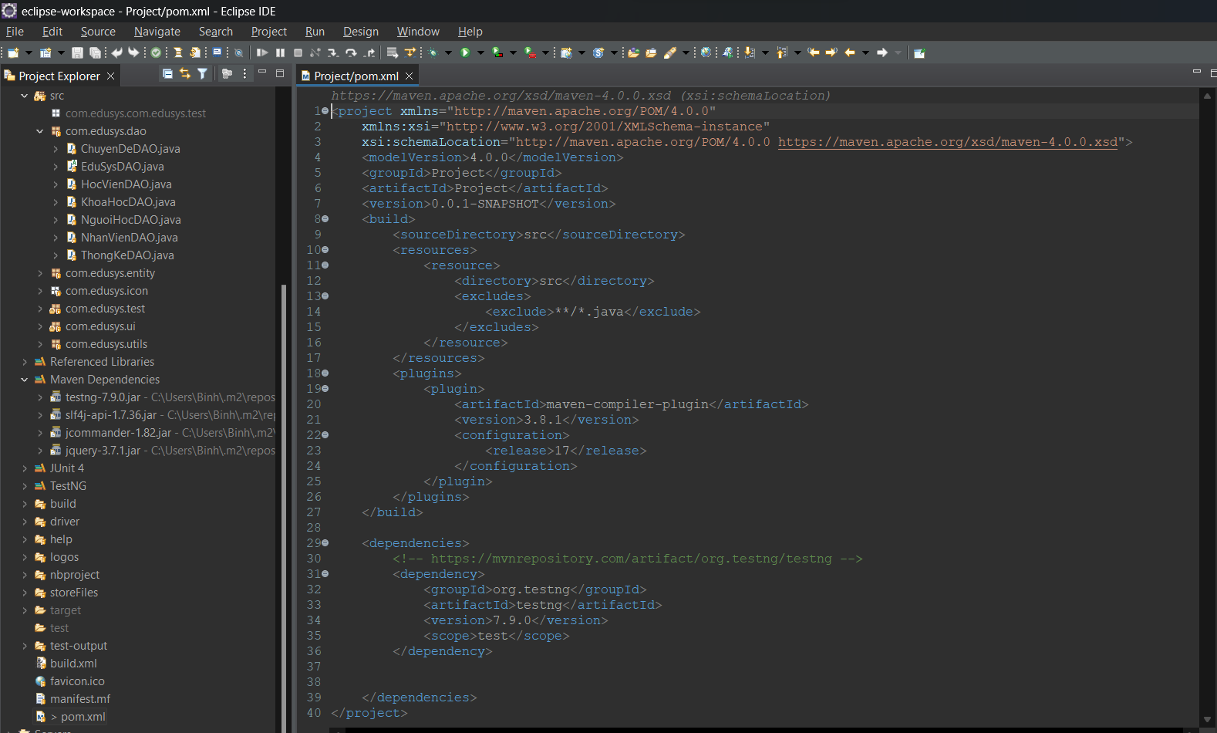

**2. Xây dựng dựng bộ test case hoàn chỉnh cho giai đoạn Unit Test (sử dụng template “test case”)**

* File excel đính kèm

1. **Chạy dự dự án kiểm thử:**

* **ChuyenDeDAO:**

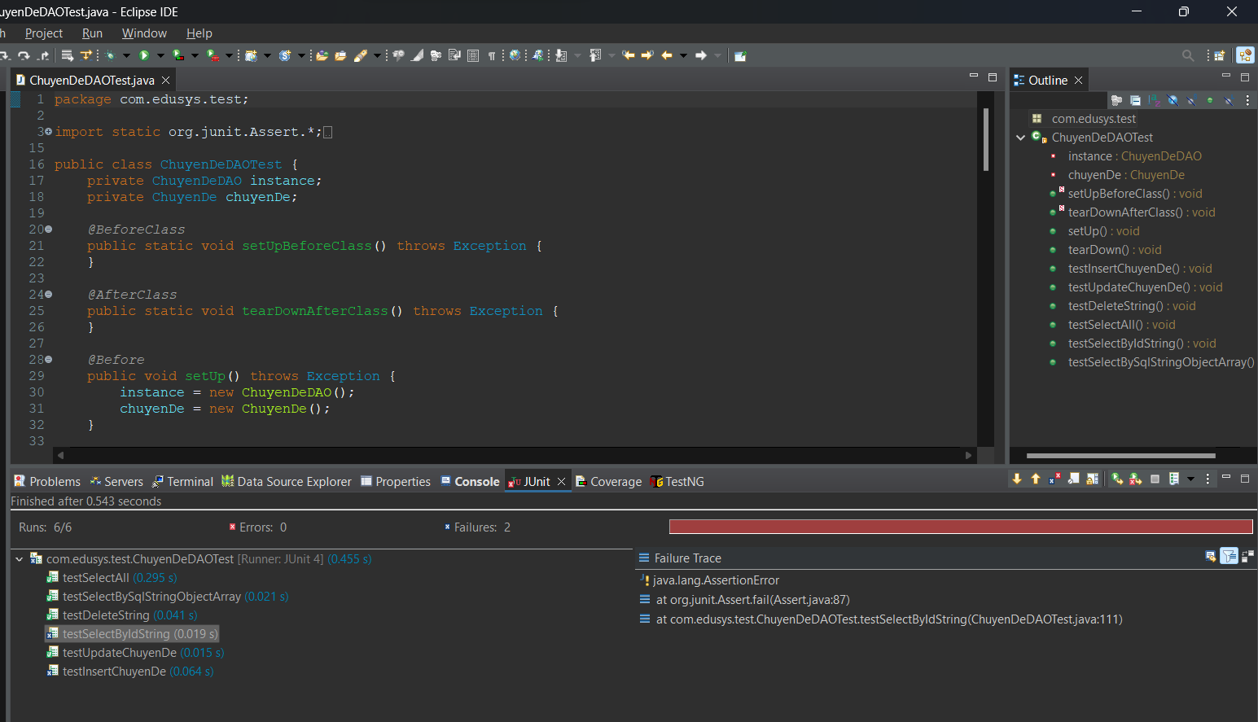

* **ChuyenDe**

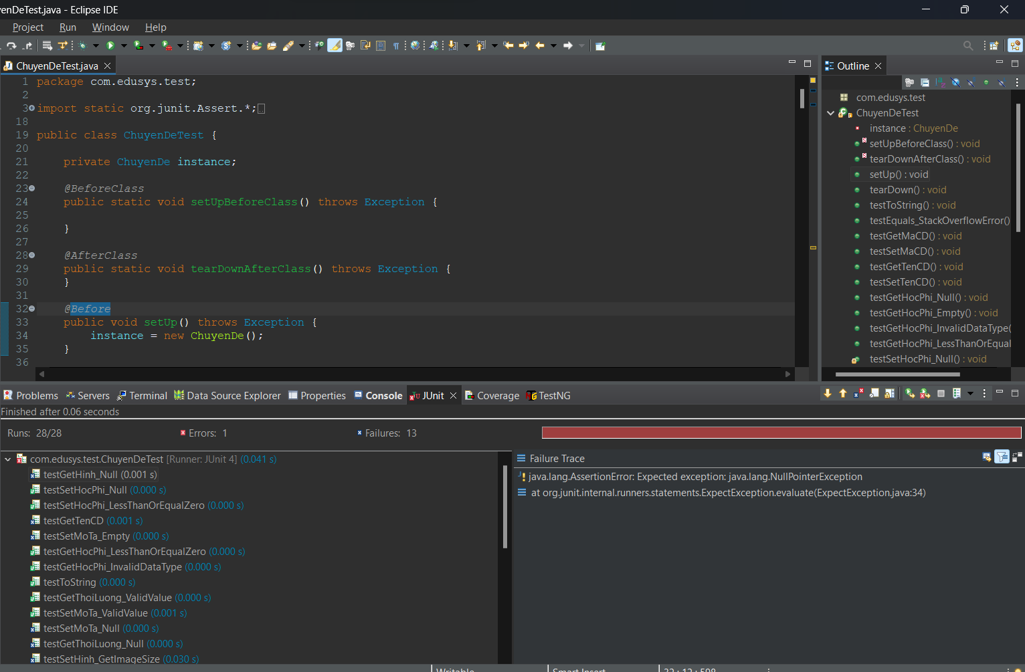

* **HocVienDAO**

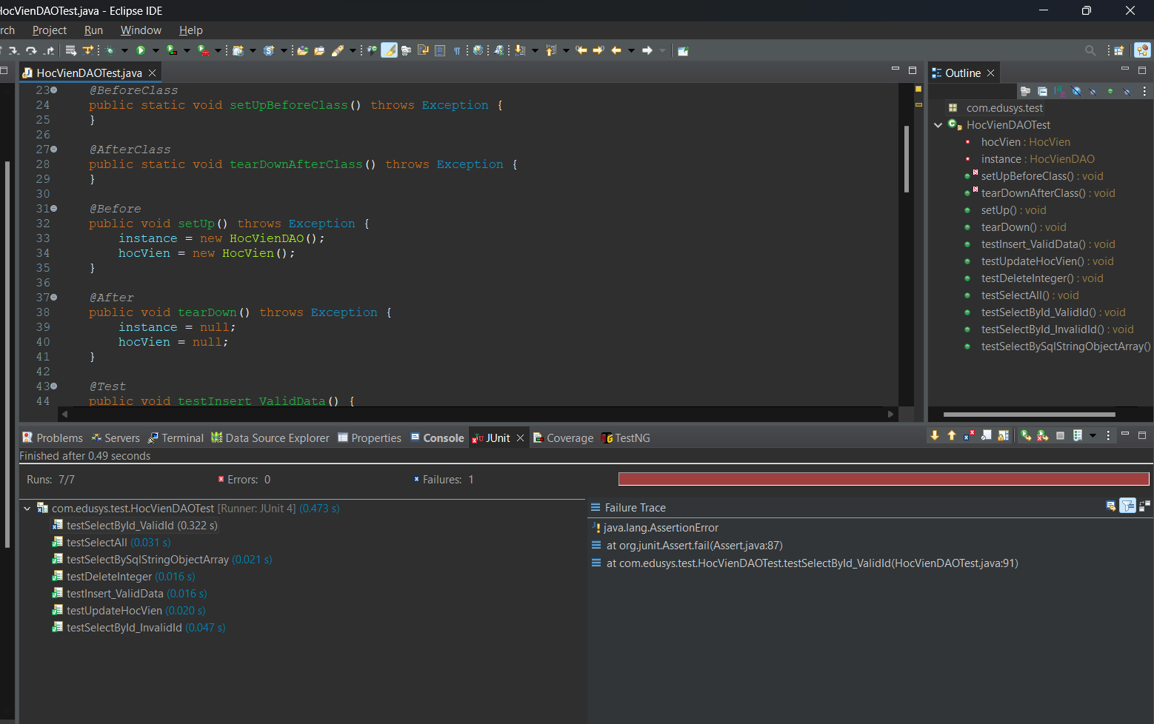

* **HocVien**

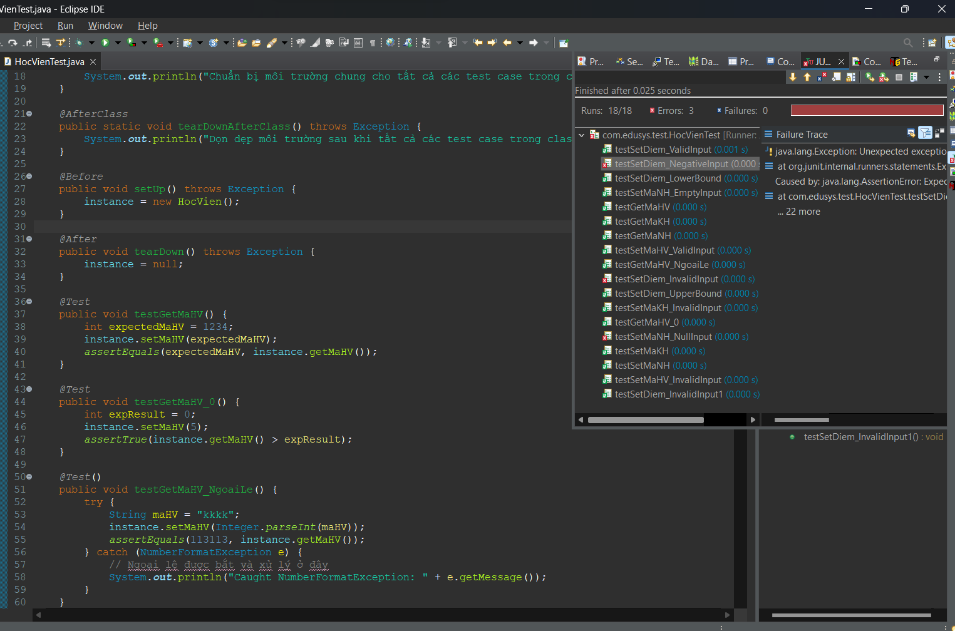

* **KhoaHocDAO**

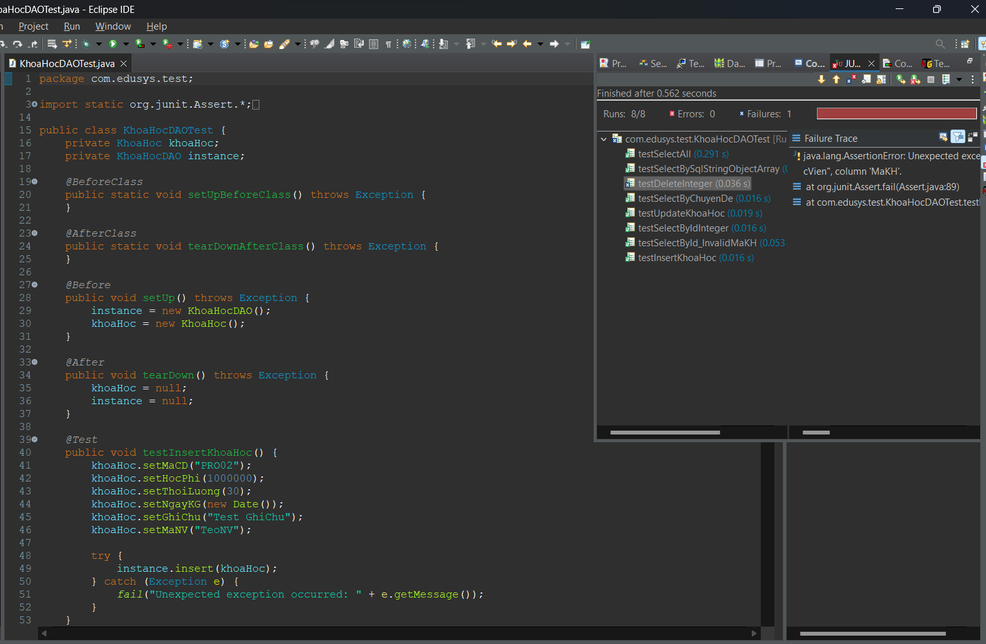

* **KhoaHoc**

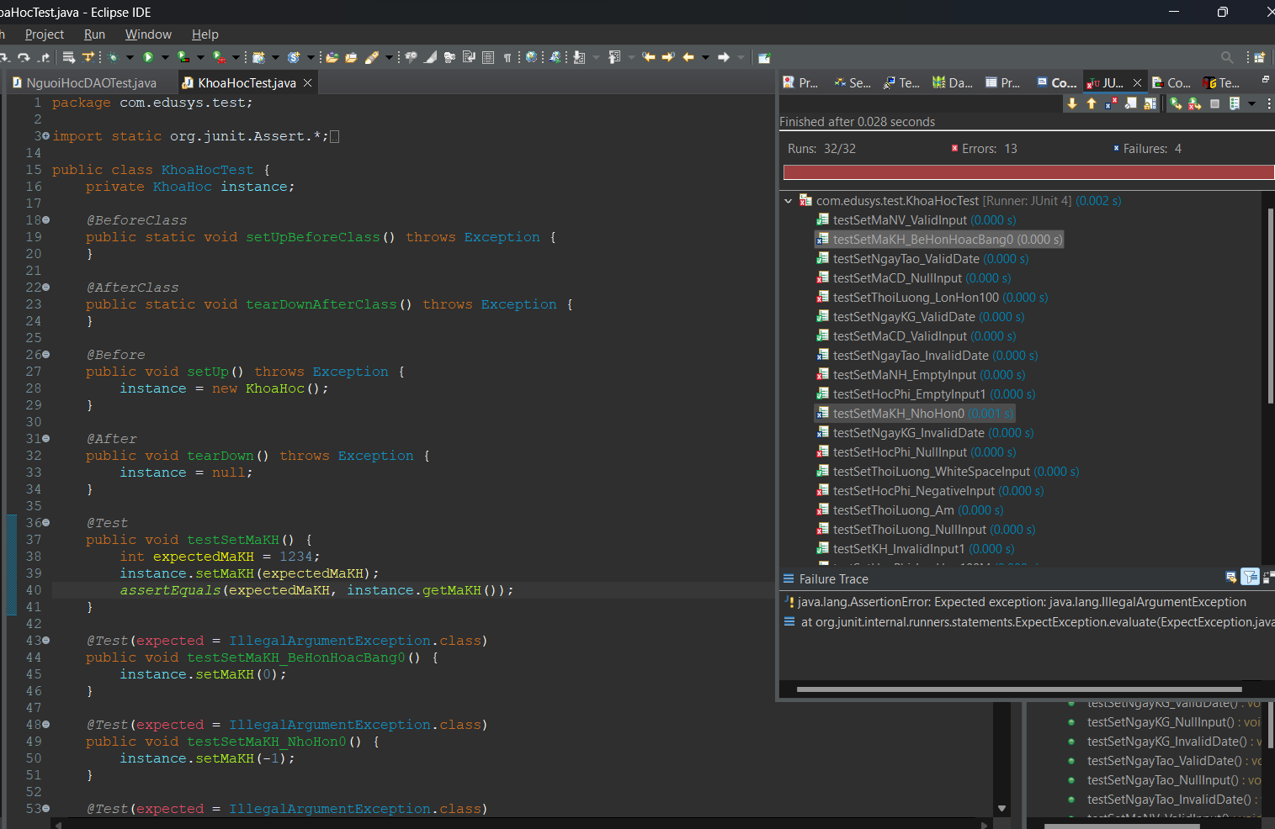

* **NguoiHocDAO**

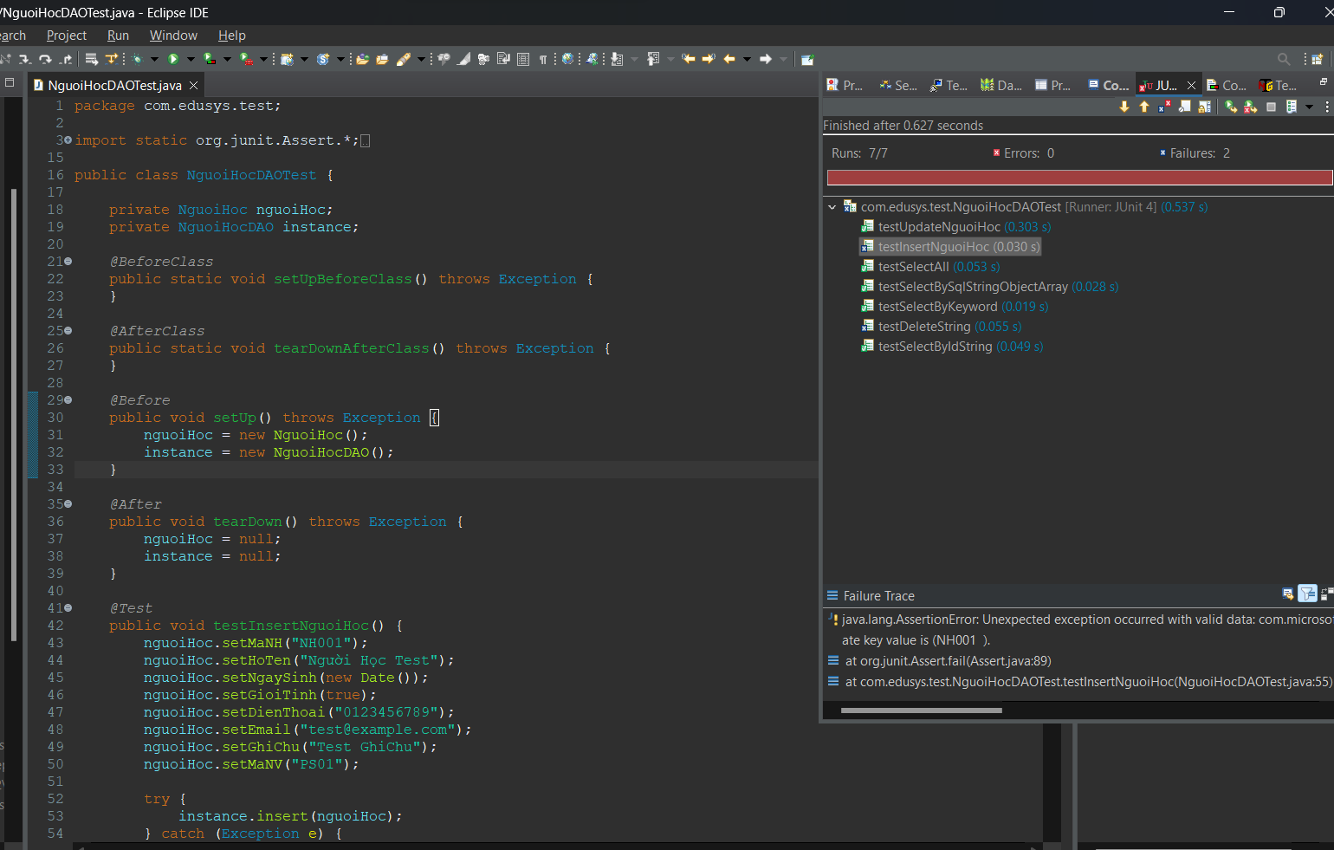

* **NguoiHoc**

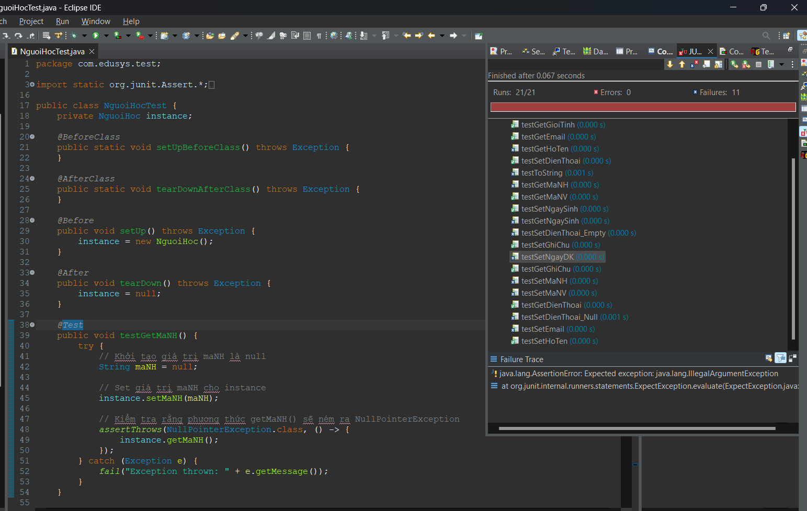

* **NhanVienDAO**

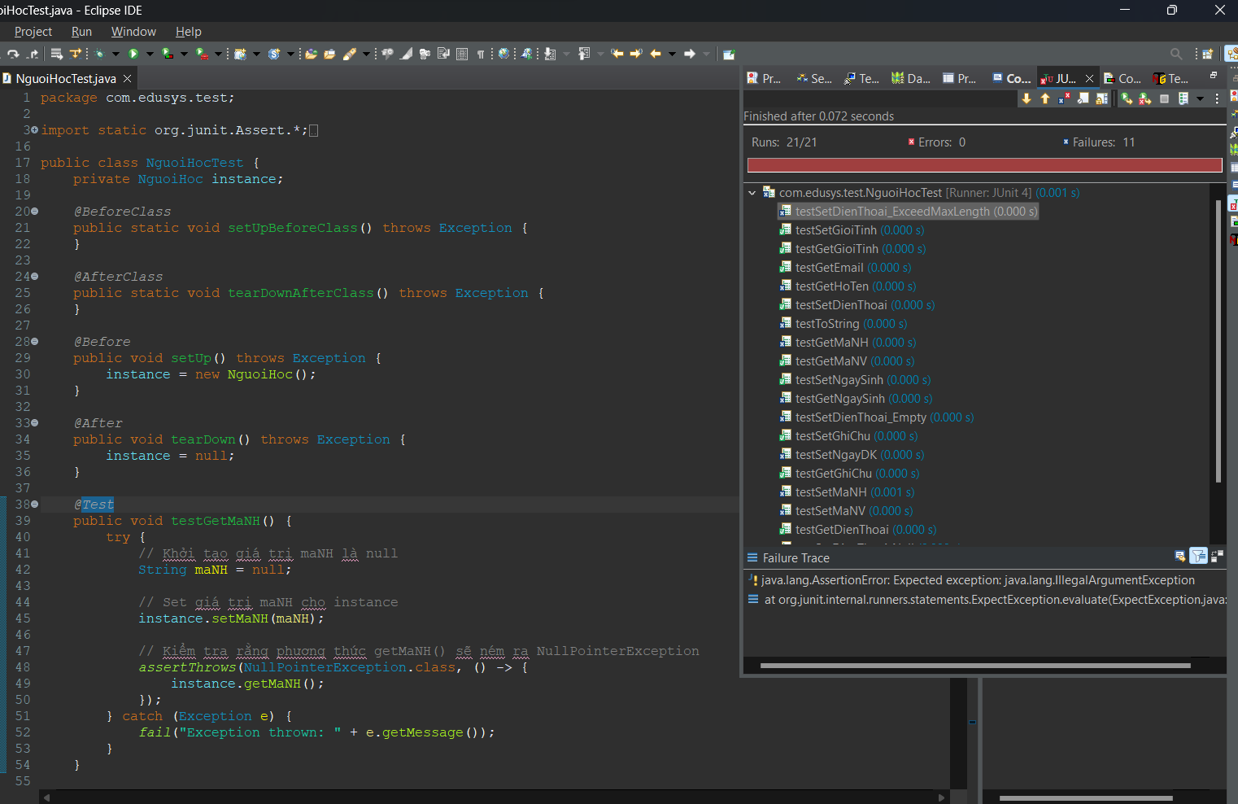

* **NhanVien**

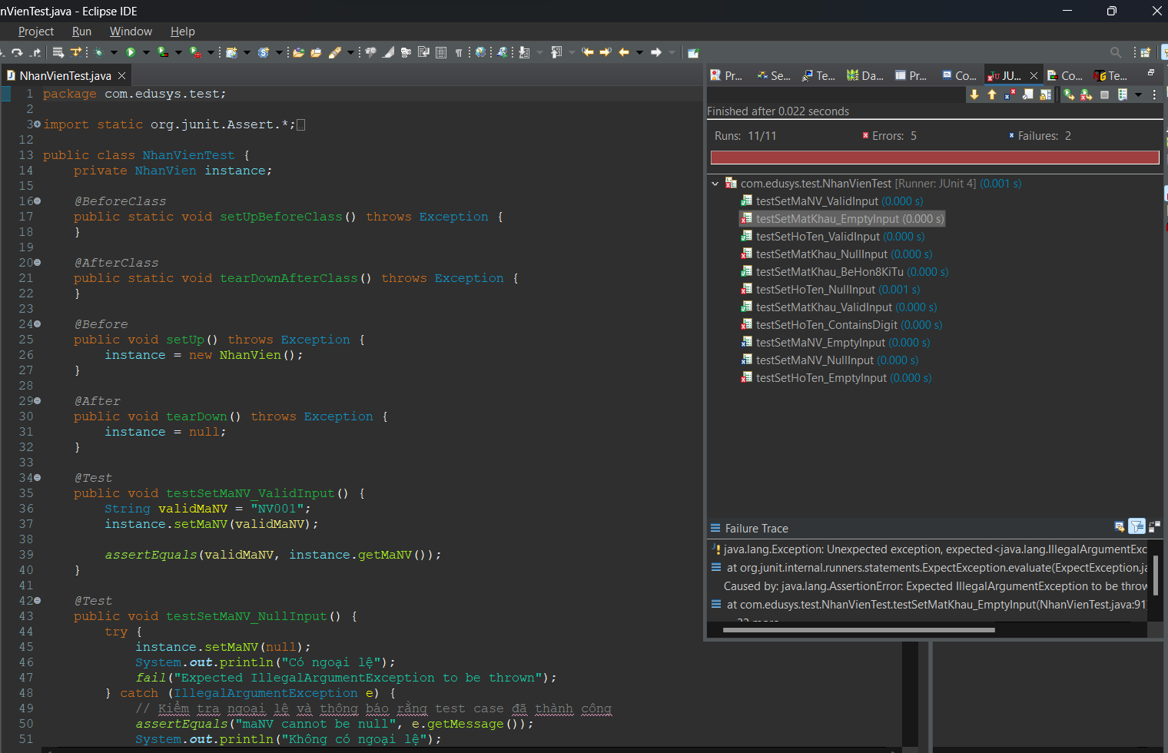

* **TestRun**

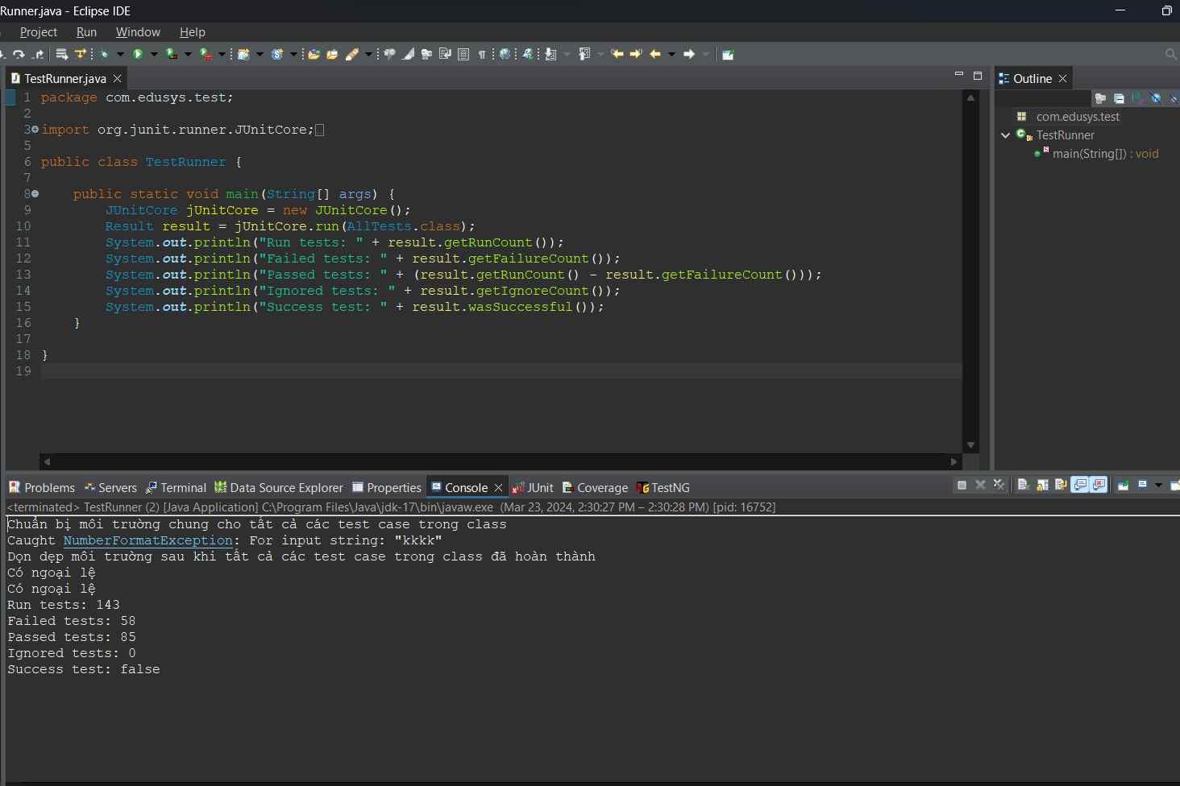

* **Test Suite**

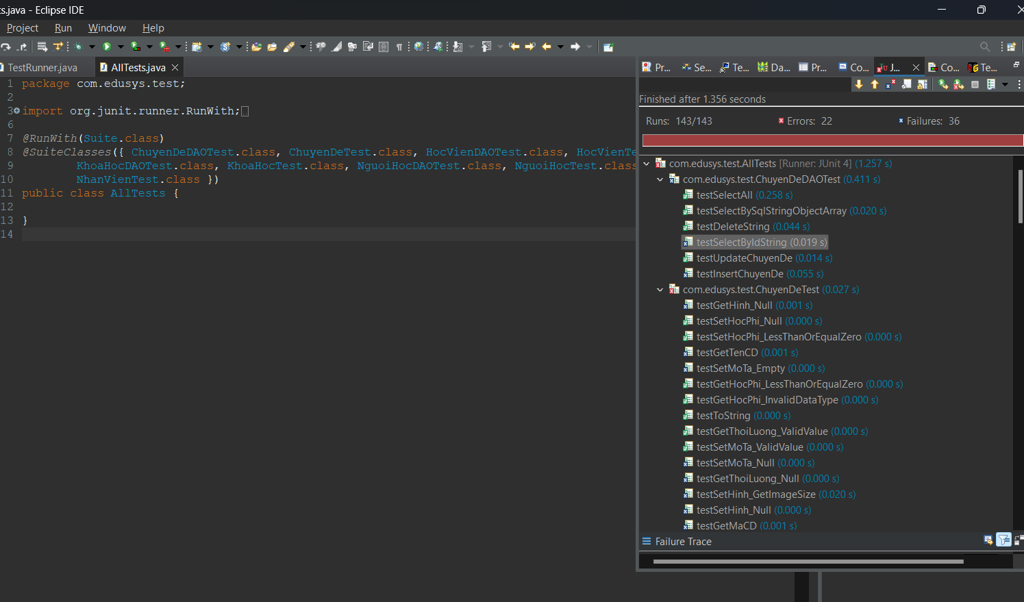

* **TestNG**

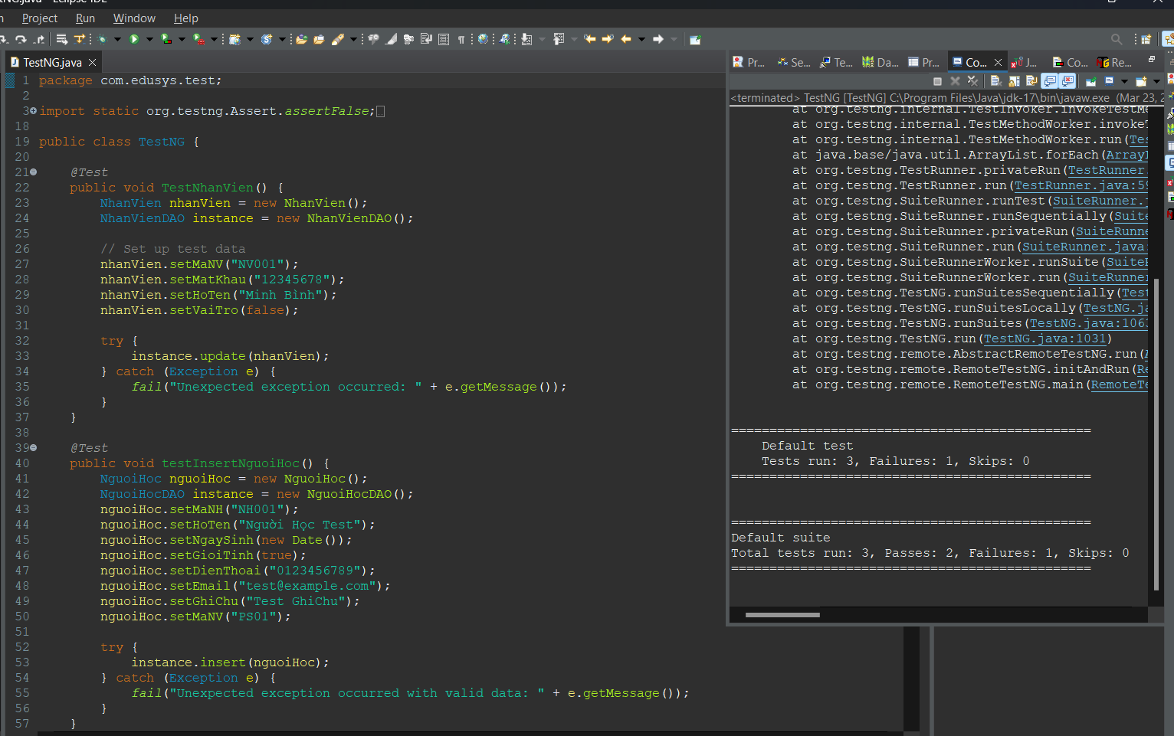

**XVI. Nhận xét chung về quá trình thực hiện dự án:**

**1. Thuận lợi:**

a. Được Thầy hướng dẫn tận tình qua các bài lab.

b. Nhóm có sự phối hợp phân chia công việc.

c. Hầu hết các kiến thức cần để thực hiện các công việc đã được gợi mở hoặc cung cấp.

d. Bước đầu có những kết quả tốt, các kinh nghiệm nghiên cứu có giá trị cho từng thành viên.

**2. Khó khăn:**

**a.** Các thành viên trong nhóm còn hơi thụ động, chưa tích cực chủ động gợi ý các ý tưởng cho các công việc.

**b.** Một số nghiệp vụ, kiến thức còn khá mới so với sự hiểu biết chung của nhóm.

**c.** Các báo cáo của nhóm chưa thực sự đầy đủ, còn rất nhiều thiếu sót, đa phần là một vài ví dụ … Vì khối lượng công việc thực tế thì sẽ rất nhiều.

**3. Giải pháp:**

**a.** Các thành viên chủ động tích cực tìm hiểu với nhau, cùng nhau hỗ trợ nhóm trưởng đề ra các công việc cần làm và tham gia công việc tích cực.

**b.** Tập luyện thêm việc trình bày các nghiên cứu, các báo cáo và kiến thức mới để nâng cao năng lực, kĩ năng tất cả thành viên.

**c.** Lắng nghe kĩ các ý kiến của Thầy để kịp thời sửa chữa, bổ sung, hoàn thiện dự án.

**LỜI CẢM ƠN**

Trên đây là tổng hợp hầu hết các nội dung mà nhóm 5 đã báo cáo trong suốt thời gian học tập về môn nhập môn phát triển phần mềm, vẫn còn rất nhiều thiếu sót. Nhóm 5 chúng em rất cảm ơn thầy Tú đã theo dõi, động viên, góp ý và chỉnh sửa tận tình cho chúng em trong suốt quá trình học tập. Nhóm em sẽ rút kinh nghiệm và đúc kết được những kĩ năng cần thiết trong các môn học sau.

**ĐẠI DIỆN NHÓM 5:**

**Nhóm trưởng: Dương Minh Bình**

Github:

https://github.com/BinhHayKhocNhe/SOF304_KiemThuNangCao.git